Приложение 2/58
к постановлению Администрации Рыльского
района Курской области
от 26.12.2017 № 1021

Акимовский филиал МБОУ «Студенокская средняя общеобразовательная школа»
Курская область, Рыльский район, с.Акимовка, д.39
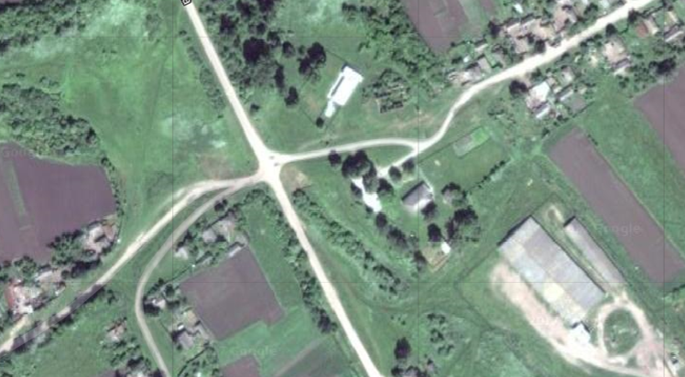

Приложение 2/58
к постановлению Администрации
Рыльского района Курской области
от 26.12.2017 № 1021

Акимовский филиал МБОУ «Студенокская средняя общеобразовательная школа»
Курская область, Рыльский район, с.Акимовка, д.129
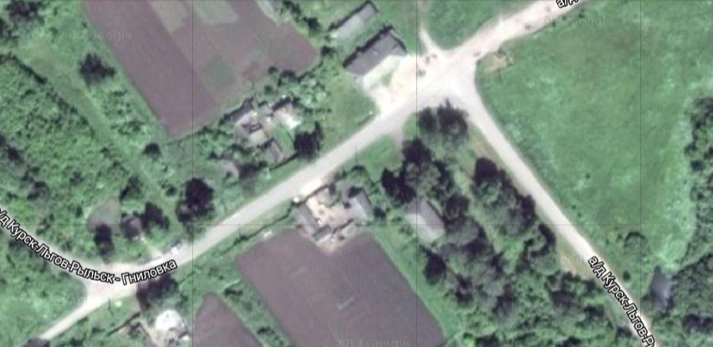

Приложение 2/43
к постановлению Администрации
Рыльского района Курской области
от 26.12.2017 № 1021

ОБУЗ «Рыльская ЦРБ» Крупецкая амбулатория
Курская область, Рыльский район, д.Новоивановка, д.39
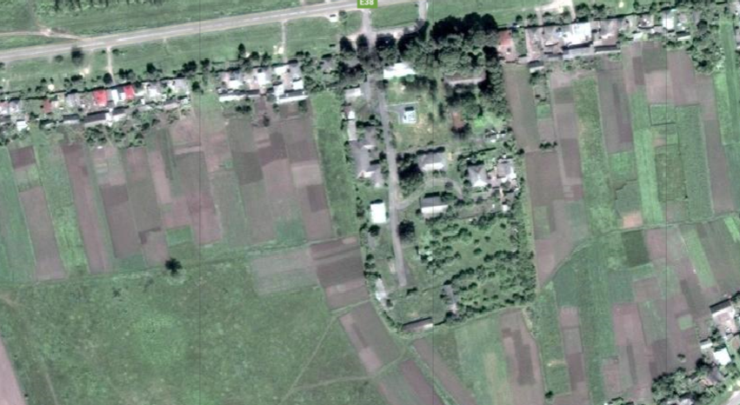

Приложение 2/52
к постановлению Администрации
Рыльского района Курской области
от 26.12.2017 № 1021

Бегощанский филиал МБОУ «Большегнеушевская средняя общеобразовательная школа»
Курская область, Рыльский район, с.Бегоща, ул.Черкашина, д.57
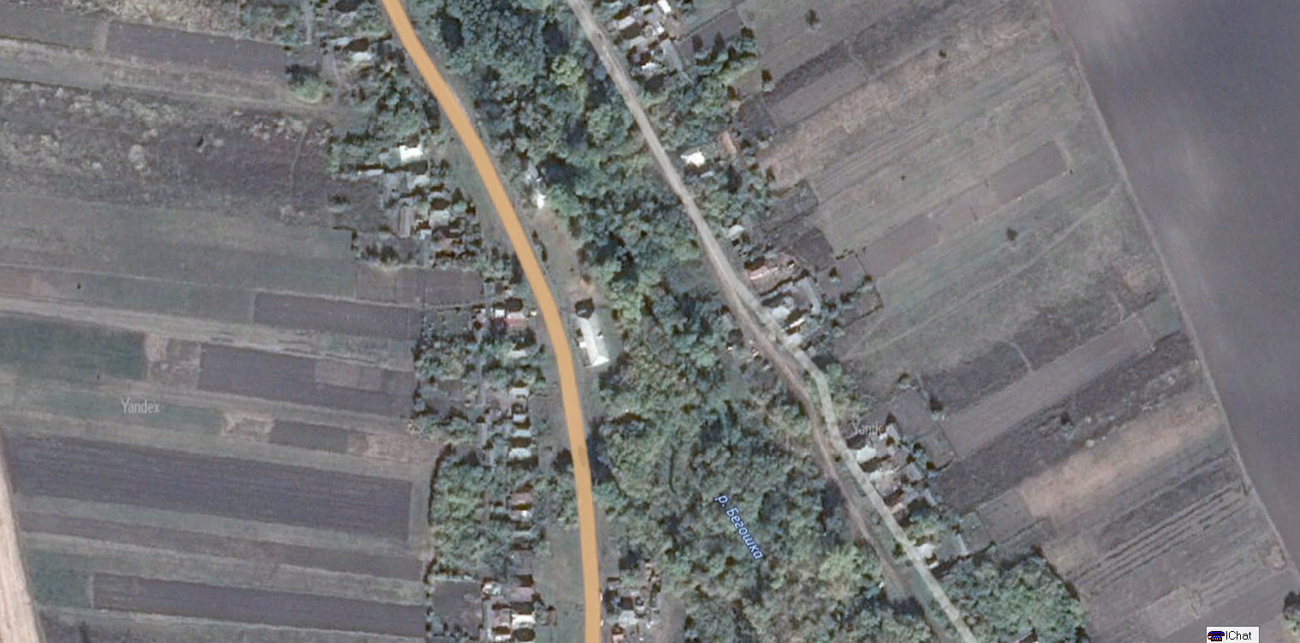
Приложение 2/26
к постановлению Администрации
Рыльского района Курской области
от 26.12.2017 № 1021

Бобровский филиал МБОУ «Щекинская средняя общеобразовательная школа»
Курская область, Рыльский район, д.Кулига, д.61
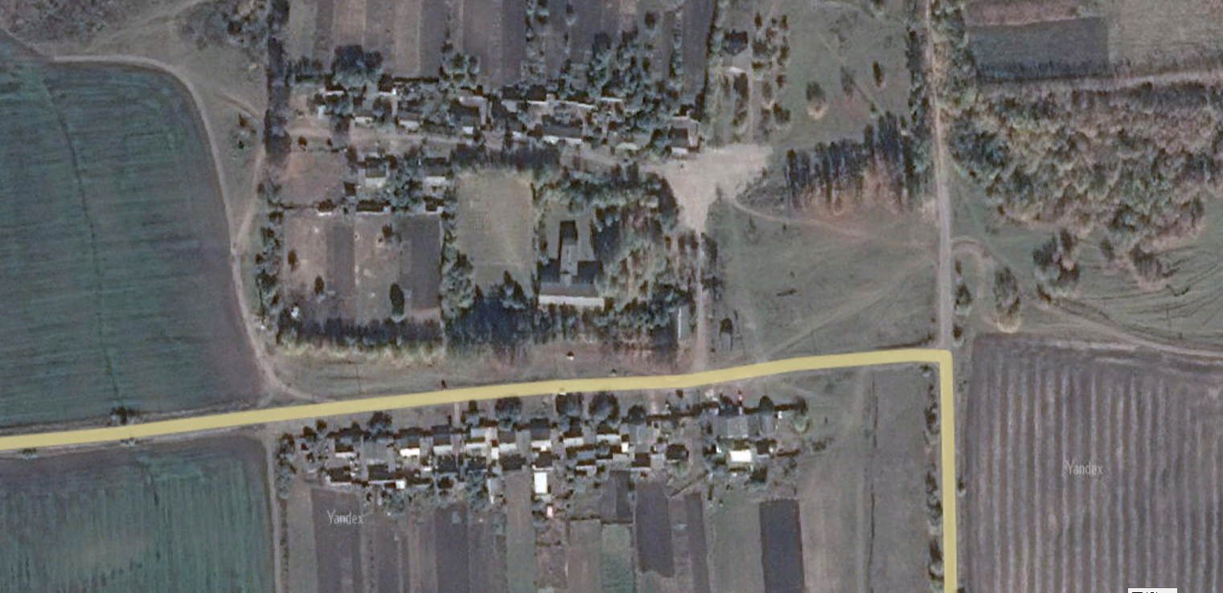
Приложение 2/55
к постановлению Администрации
Рыльского района Курской области
от 26.12.2017 № 1021

МБОУ «Большегнеушевская средняя общеобразовательная школа»
Курская область, Рыльский район, с.Большегнеушево, д.147

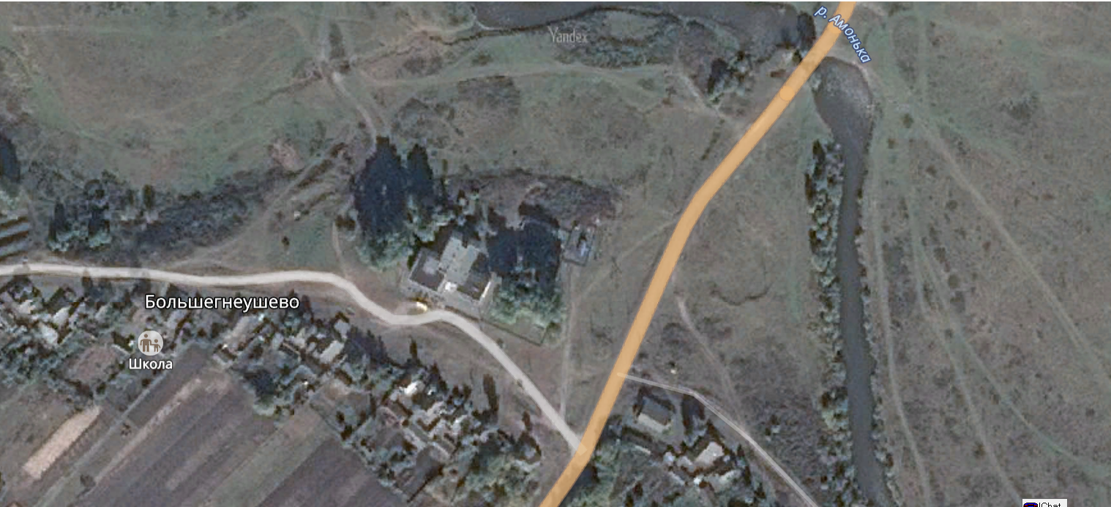
Приложение 2/50
к постановлению Администрации
Рыльского района Курской области
от 26.12.2017 № 1021

Большенизовцевский филиал МБОУ «Куйбышевская средняя общеобразовательная школа»
Курская область, Рыльский район, с.Большенизевцево, д.113

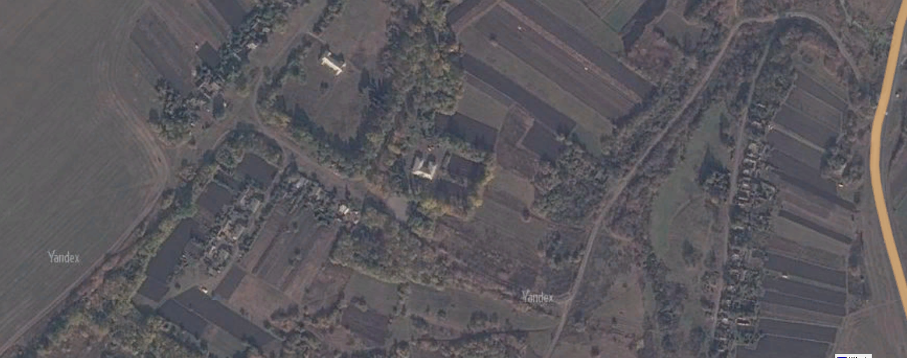

Приложение 2/39
к постановлению Администрации
Рыльского района Курской области
от 26.12.2017 № 1021

Воронокский филиал МБОУ «Крупецкая средняя общеобразовательная школа»
Курская область, Рыльский район, д.Воронок, д.93

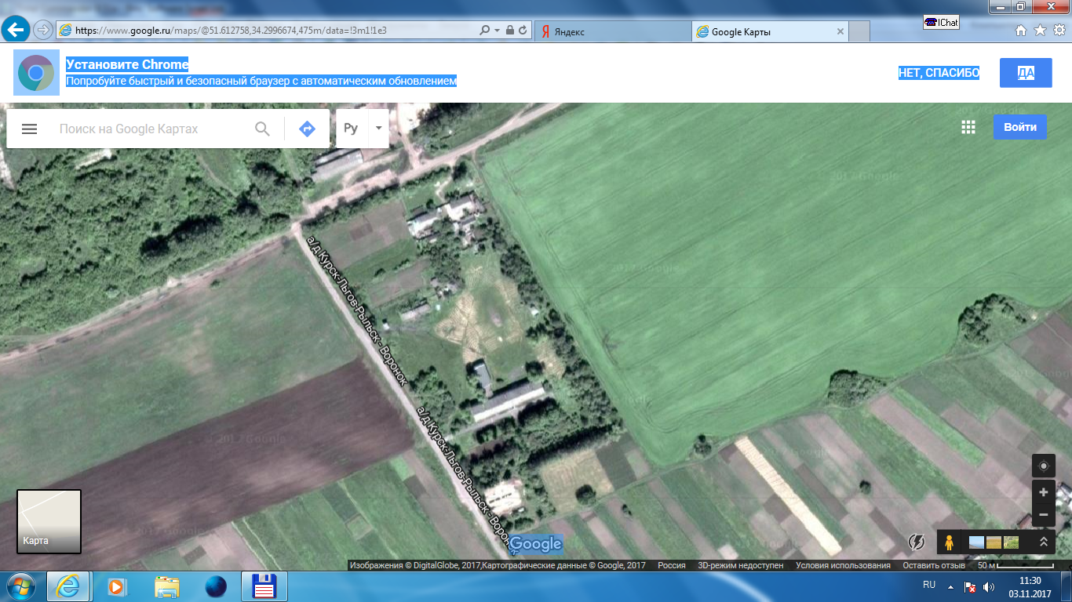

Приложение 2/41
к постановлению Администрации
Рыльского района Курской области
от 26.12.2017 №1021

МБДОУ «Детский сад села Крупец»
Курская область, Рыльский район, с.Крупец, д.158

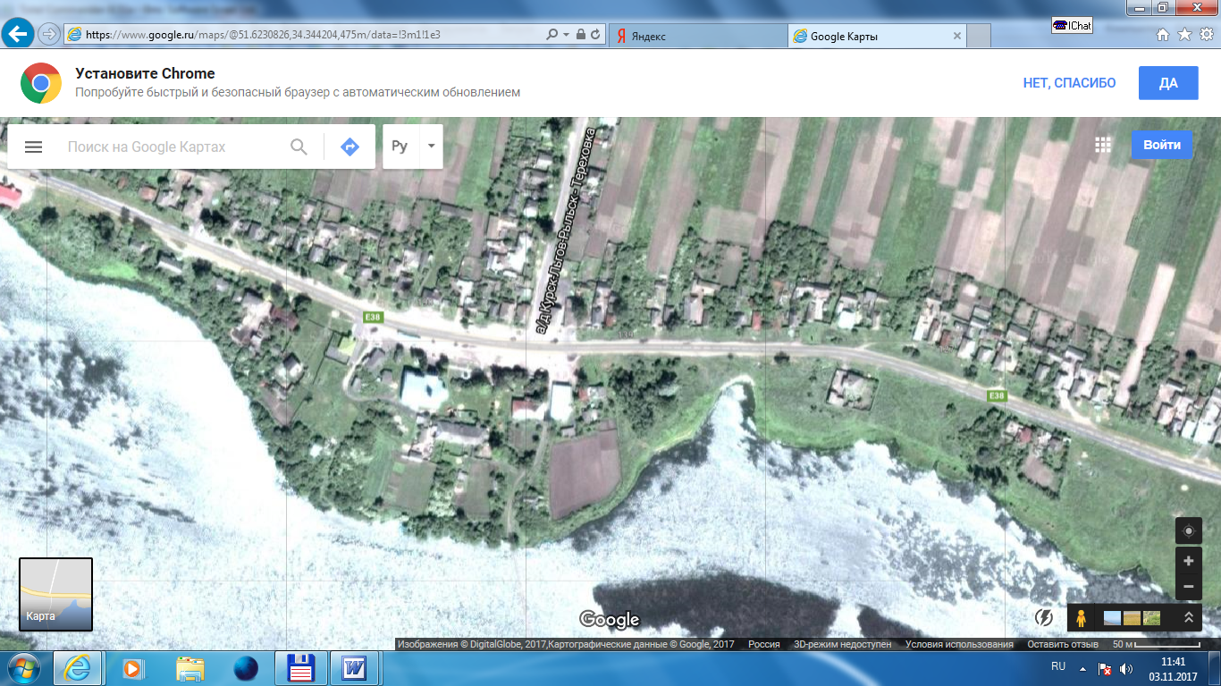

Приложение 2/35
к постановлению Администрации
Рыльского района Курской области
от 26.12.2017 № 1021

МБДОУ «Детский сад «Колосок»
Курская область, Рыльский район, с.Ивановское, ул.Шакин Переулок, 7а

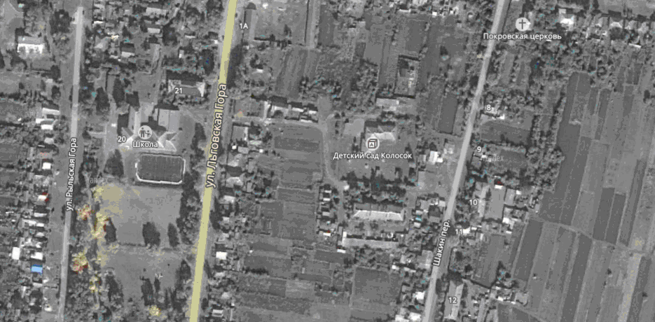

Приложение 2/36
к постановлению Администрации
Рыльского района Курской области
от 26.12.2017 № 1021

ОБУЗ «Рыльская ЦРБ» Ивановская участковая больница
Курская область, Рыльский район, с.Ивановское, ул.Шлях Льговский, д.29

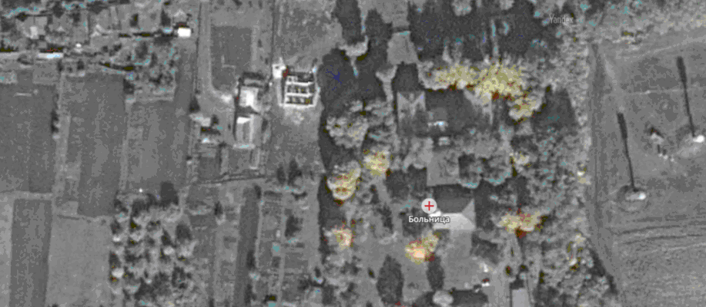

Приложение 2/30
к постановлению Администрации
Рыльского района Курской области
от 26.12.2017 № 1021

МБОУ «Ивановская средняя общеобразовательная школа»
Курская область, Рыльский район, с.Ивановское, ул.Гора Льговская, д. 20

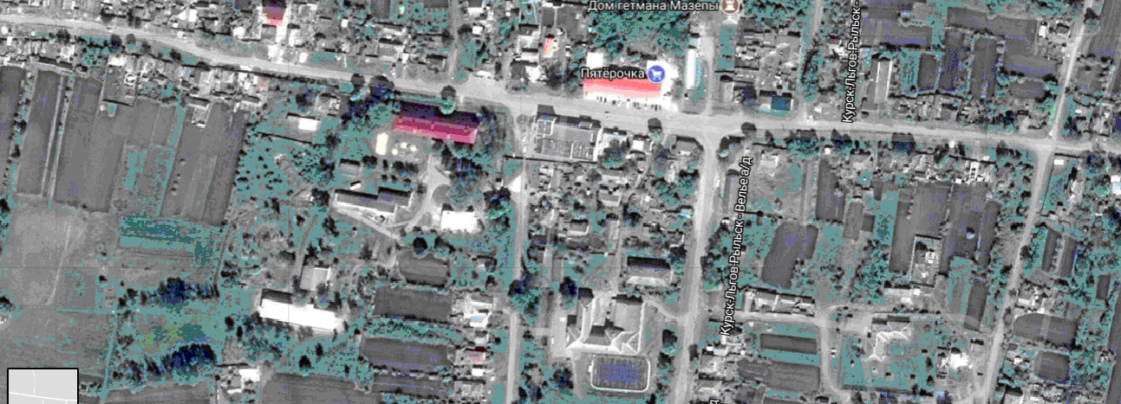

Приложение 2/29
к постановлению Администрации
Рыльского района Курской области
от 26.12.2017 № 1021

ОКОУ «Ивановская школа интернат»
Курская область, Рыльский район, с.Ивановское, ул.Тагинка, 98

Приложение 2/38
к постановлению Администрации
Рыльского района Курской области
от 26.12.2017 № 1021

Козинский филиал МБОУ «Локотская средняя общеобразовательная школа»
Курская область, Рыльский район, с. Козино, д.11

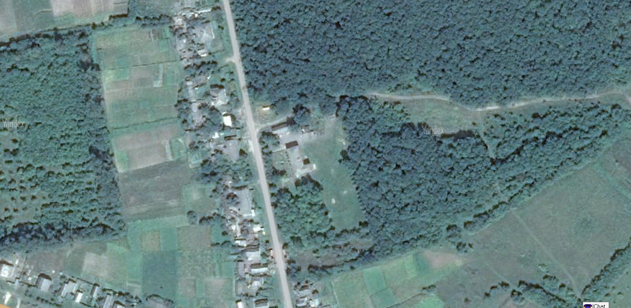
Приложение 2/27
к постановлению Администрации
Рыльского района Курской области
от 26.12.2017 № 1021

МБОУ «Костровская средняя общеобразовательная школа»
Курская область, Рыльский район, с Кострова, д.85

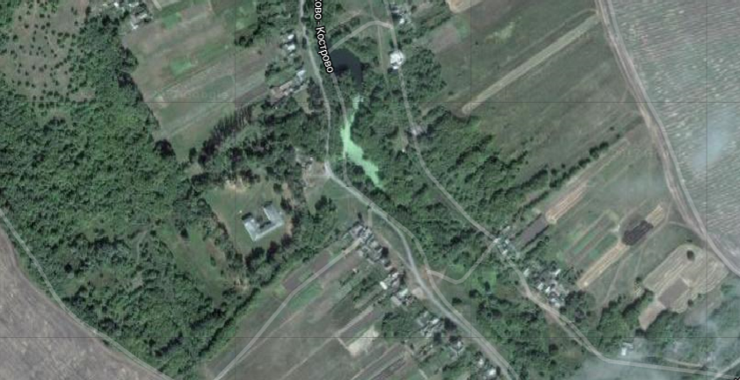

Приложение 2/42
к постановлению Администрации
Рыльского района Курской области
от 26.12.2017 № 1021

МБОУ «Крупецкая средняя общеобразовательная школа»
Курская область, Рыльский район, с.Крупец, д.204

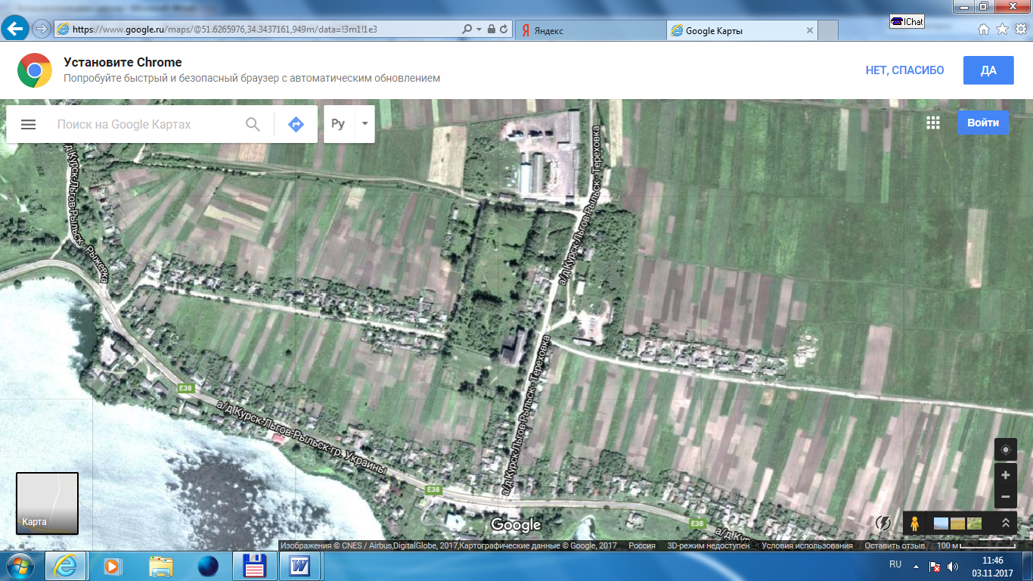

Приложение 2/47
к постановлению Администрации
Рыльского района Курской области
от 26.12.2017 № 1021

ОБУЗ «Рыльская ЦРБ» Куйбышевская Амбулатория
Курская область, Рыльский район, пос. им. Куйбышева, ул.Лесная, 9в.

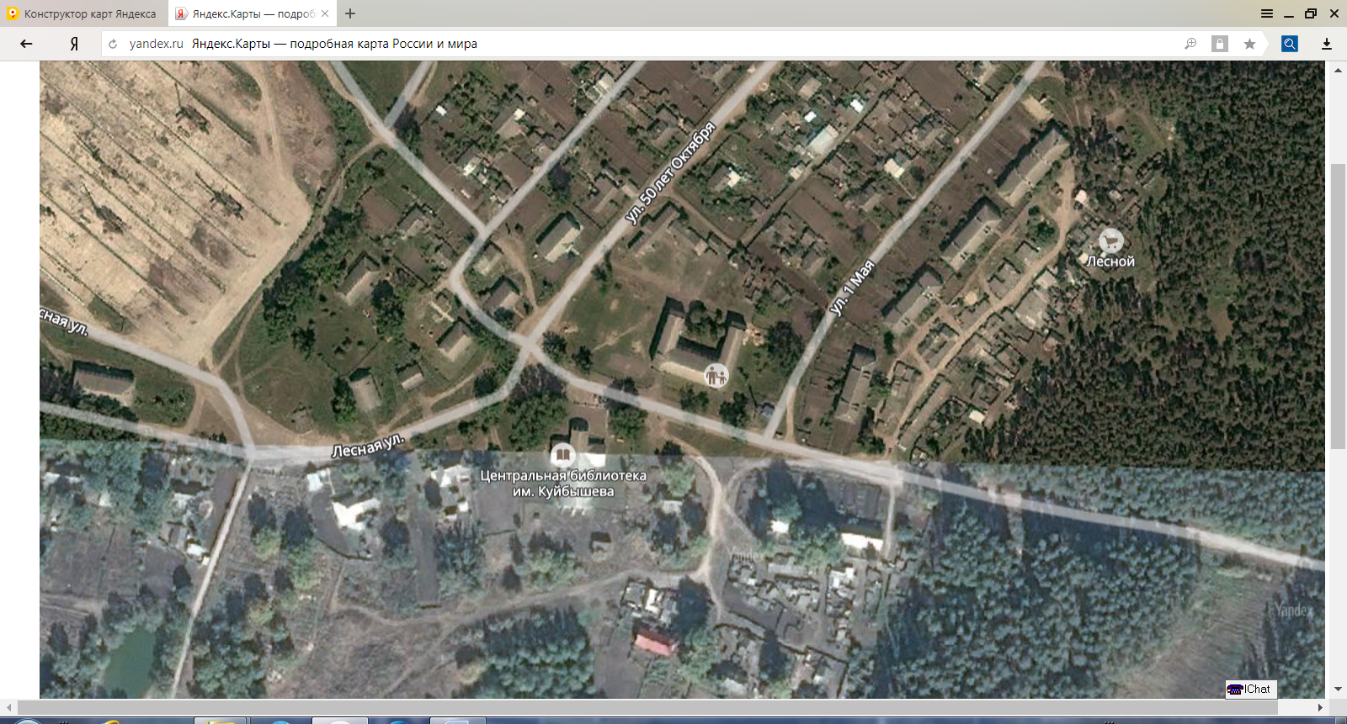

Приложение 2/46
к постановлению Администрации
Рыльского района Курской области
от 26.12.2017 № 1021
МБДОУ «Детский сад «Родничок»
Курская область, Рыльский район, пос. им. Куйбышева, ул.Лесная, 8г.
Приложение 2/45
к постановлению Администрации
Рыльского района Курской области
от 26.12.2017 № 1021
МБОУ «Куйбышевская средняя общеобразовательная школа»
Курская область, Рыльский район, пос. им. Куйбышева, ул.Лесная, 9г.

Приложение 2/37
к постановлению Администрации
Рыльского района Курской области
от 26.12.2017 № 1021

МБОУ «Локотская средняя общеобразовательная школа»
Курская область, Рыльский район, с. Локоть, д.161

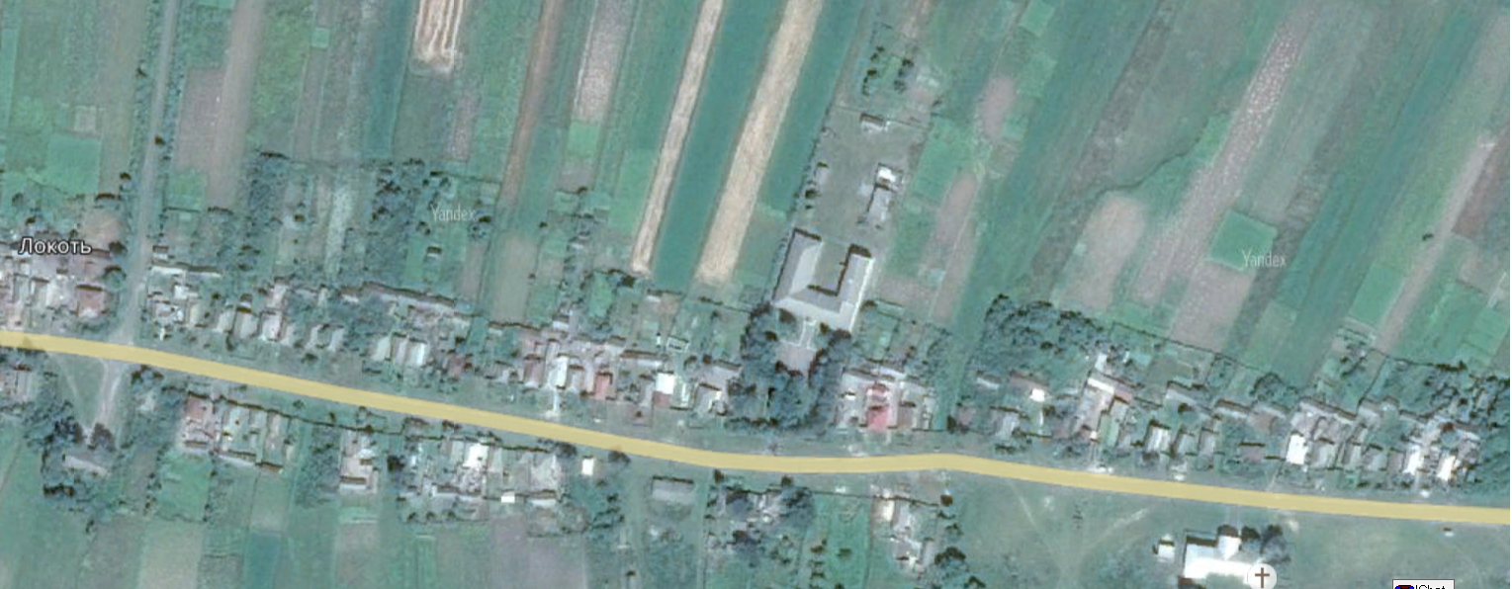

Приложение 2/53
к постановлению Администрации
Рыльского района Курской области
от 26.12.2017 № 1021
МБОУ «Макеевская средняя общеобразовательная школа»
Курская область, Рыльский район, с.Макеево, д.90

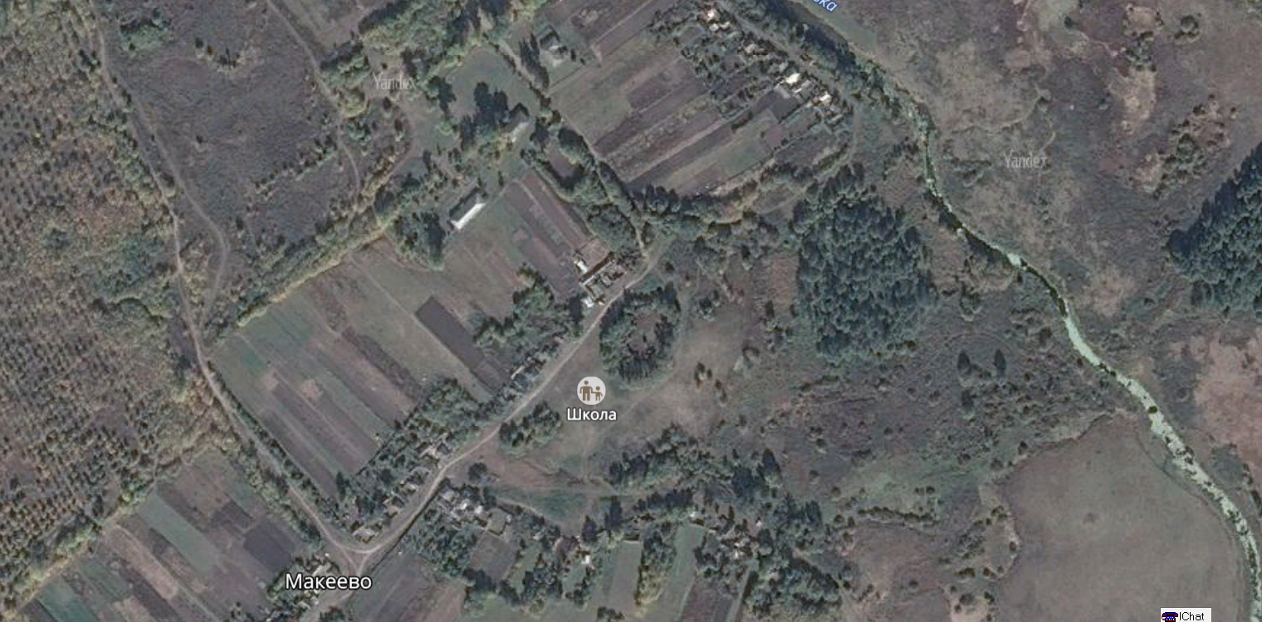
Приложение 2/44
к постановлению Администрации
Рыльского района Курской области
от 26.12.2017 № 1021

Малогнеушевский филиал МБОУ «Куйбышевская средняя общеобразовательная школа»
Курская область, Рыльский район, ул.Школьная, д.12а

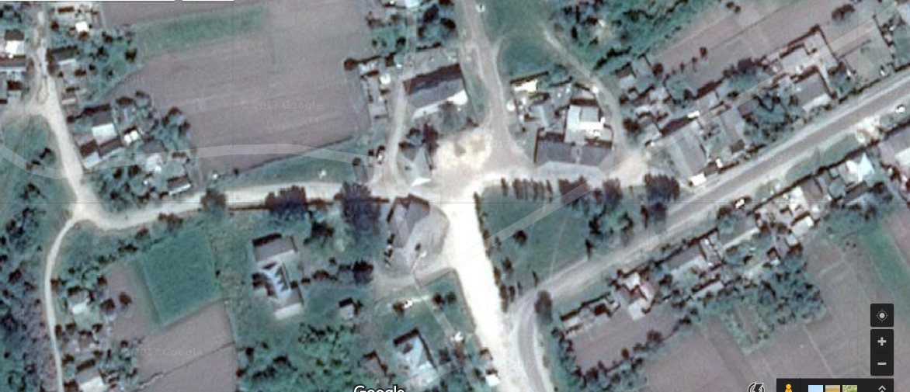
Приложение 2/31
к постановлению Администрации
Рыльского района Курской области
от 26.12.2017 №1021

Марьинский филиал №1 МБОУ «Ивановская средняя общеобразовательная школа»
Курская область, Рыльский район, п.Марьино, ул.Садовая,5

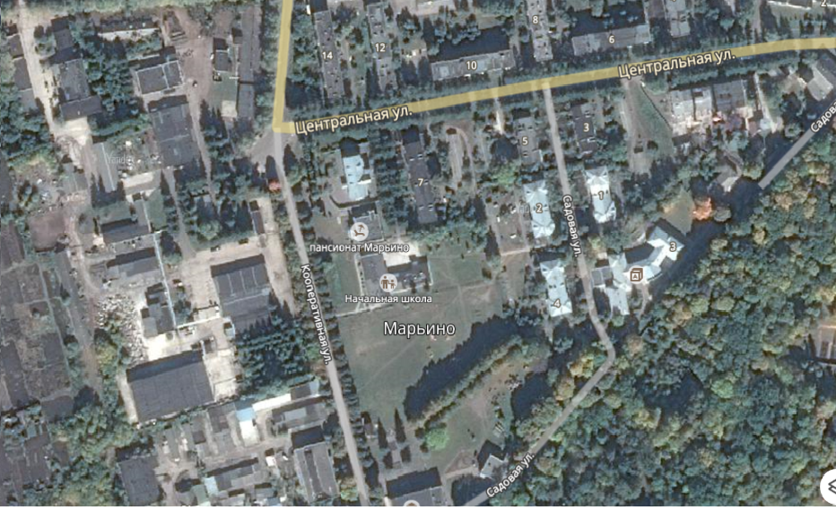

Приложение 2/33
к постановлению Администрации
Рыльского района Курской области
от 26.12.2017 № 1021

МБДОУ «Центр развития ребенка-детский сад «Марьино»
Курская область, Рыльский район, п.Марьино, ул.Садовая, д.3

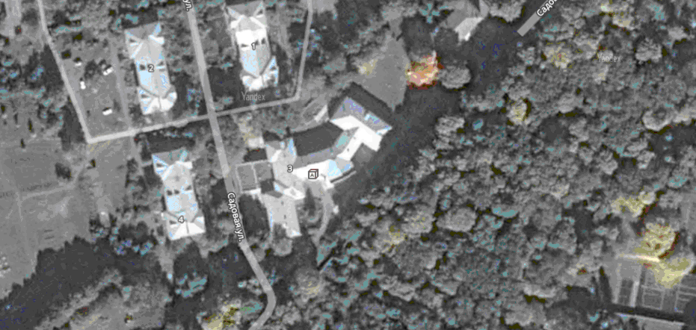
Приложение 2/48
к постановлению Администрации
Рыльского района Курской области
от 26.12.2017 № 1021

Михайловский филиал МБОУ «Щекинская средняя общеобразовательная школа»
Курская область, Рыльский район, с.Михайловка, д.160
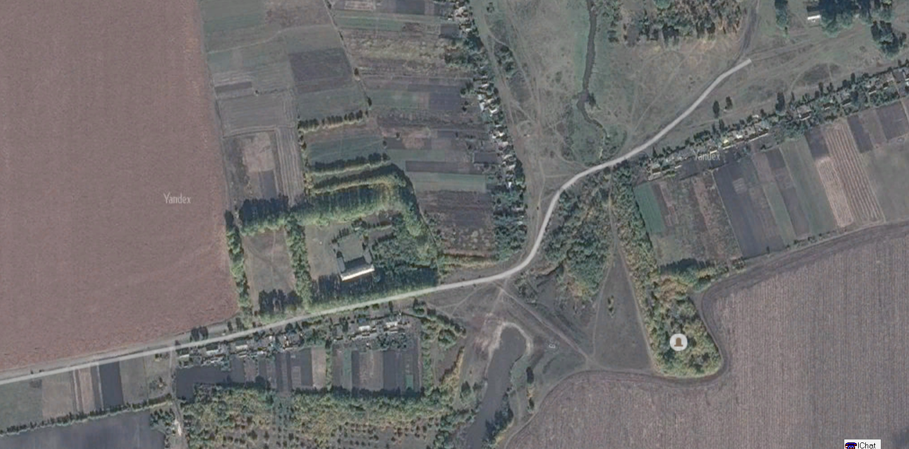
1
Приложение 2/51
к постановлению Администрации
Рыльского района Курской области
от 26.12.2017 № 1021

Нехаевский филиал МБОУ «Большегнеушевская средняя общеобразовательная школа»
Курская область, Рыльский район, с.Нехаевка, ул.Центральная, д.111
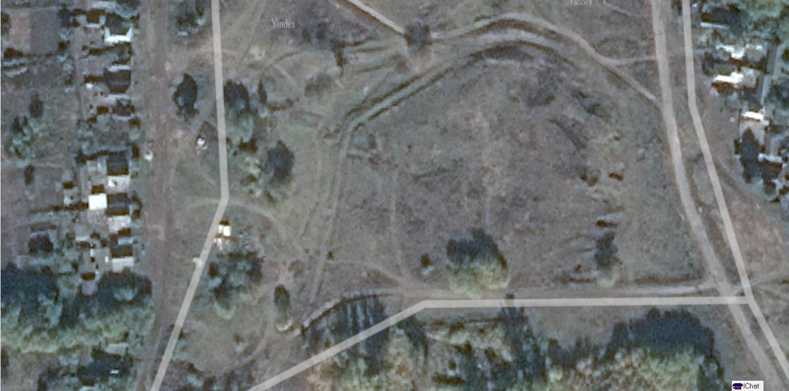

Приложение 2/40
к постановлению Администрации
Рыльского района Курской области
от 26.12.2017 № 1021

Обестянский филиал МБОУ «Локотская средняя общеобразовательная школа"
Курская область, Рыльский район, д.Обеста, д.34

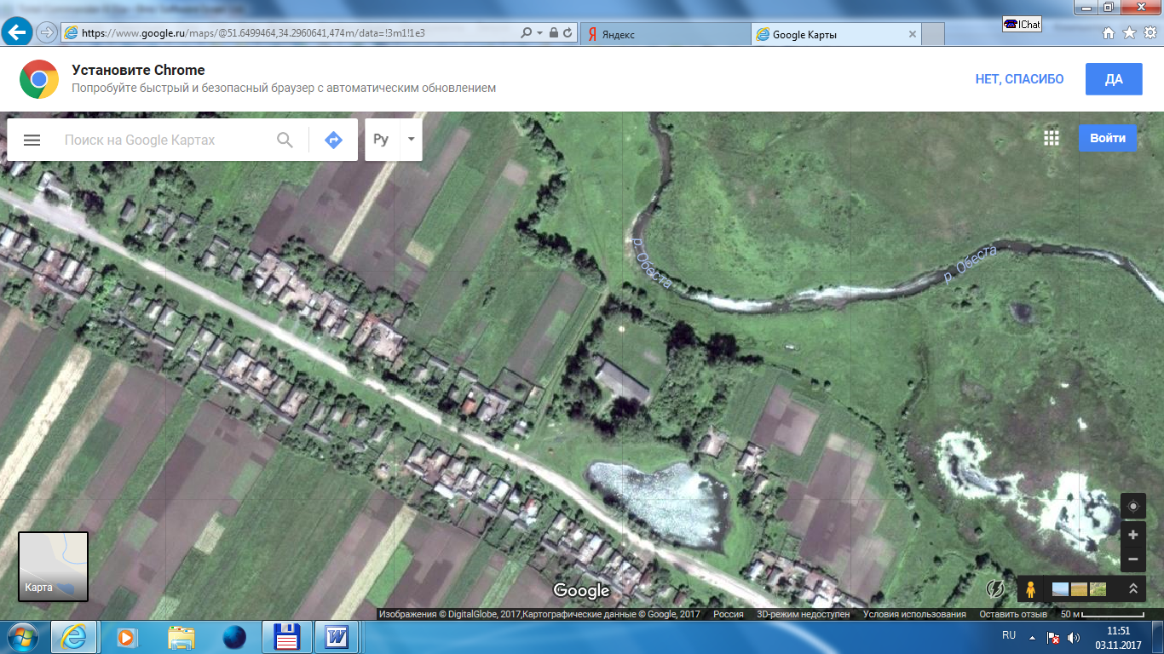

Приложение 2/1
к постановлению Администрации
Рыльского района Курской области
от 26.12.2017 № 1021

Схема
границ прилегающей территории
МБДОУ «Детский сад №1 «Ладушки»
Курская обл., г. Рыльск, ул.К.Либкнехта, д.26
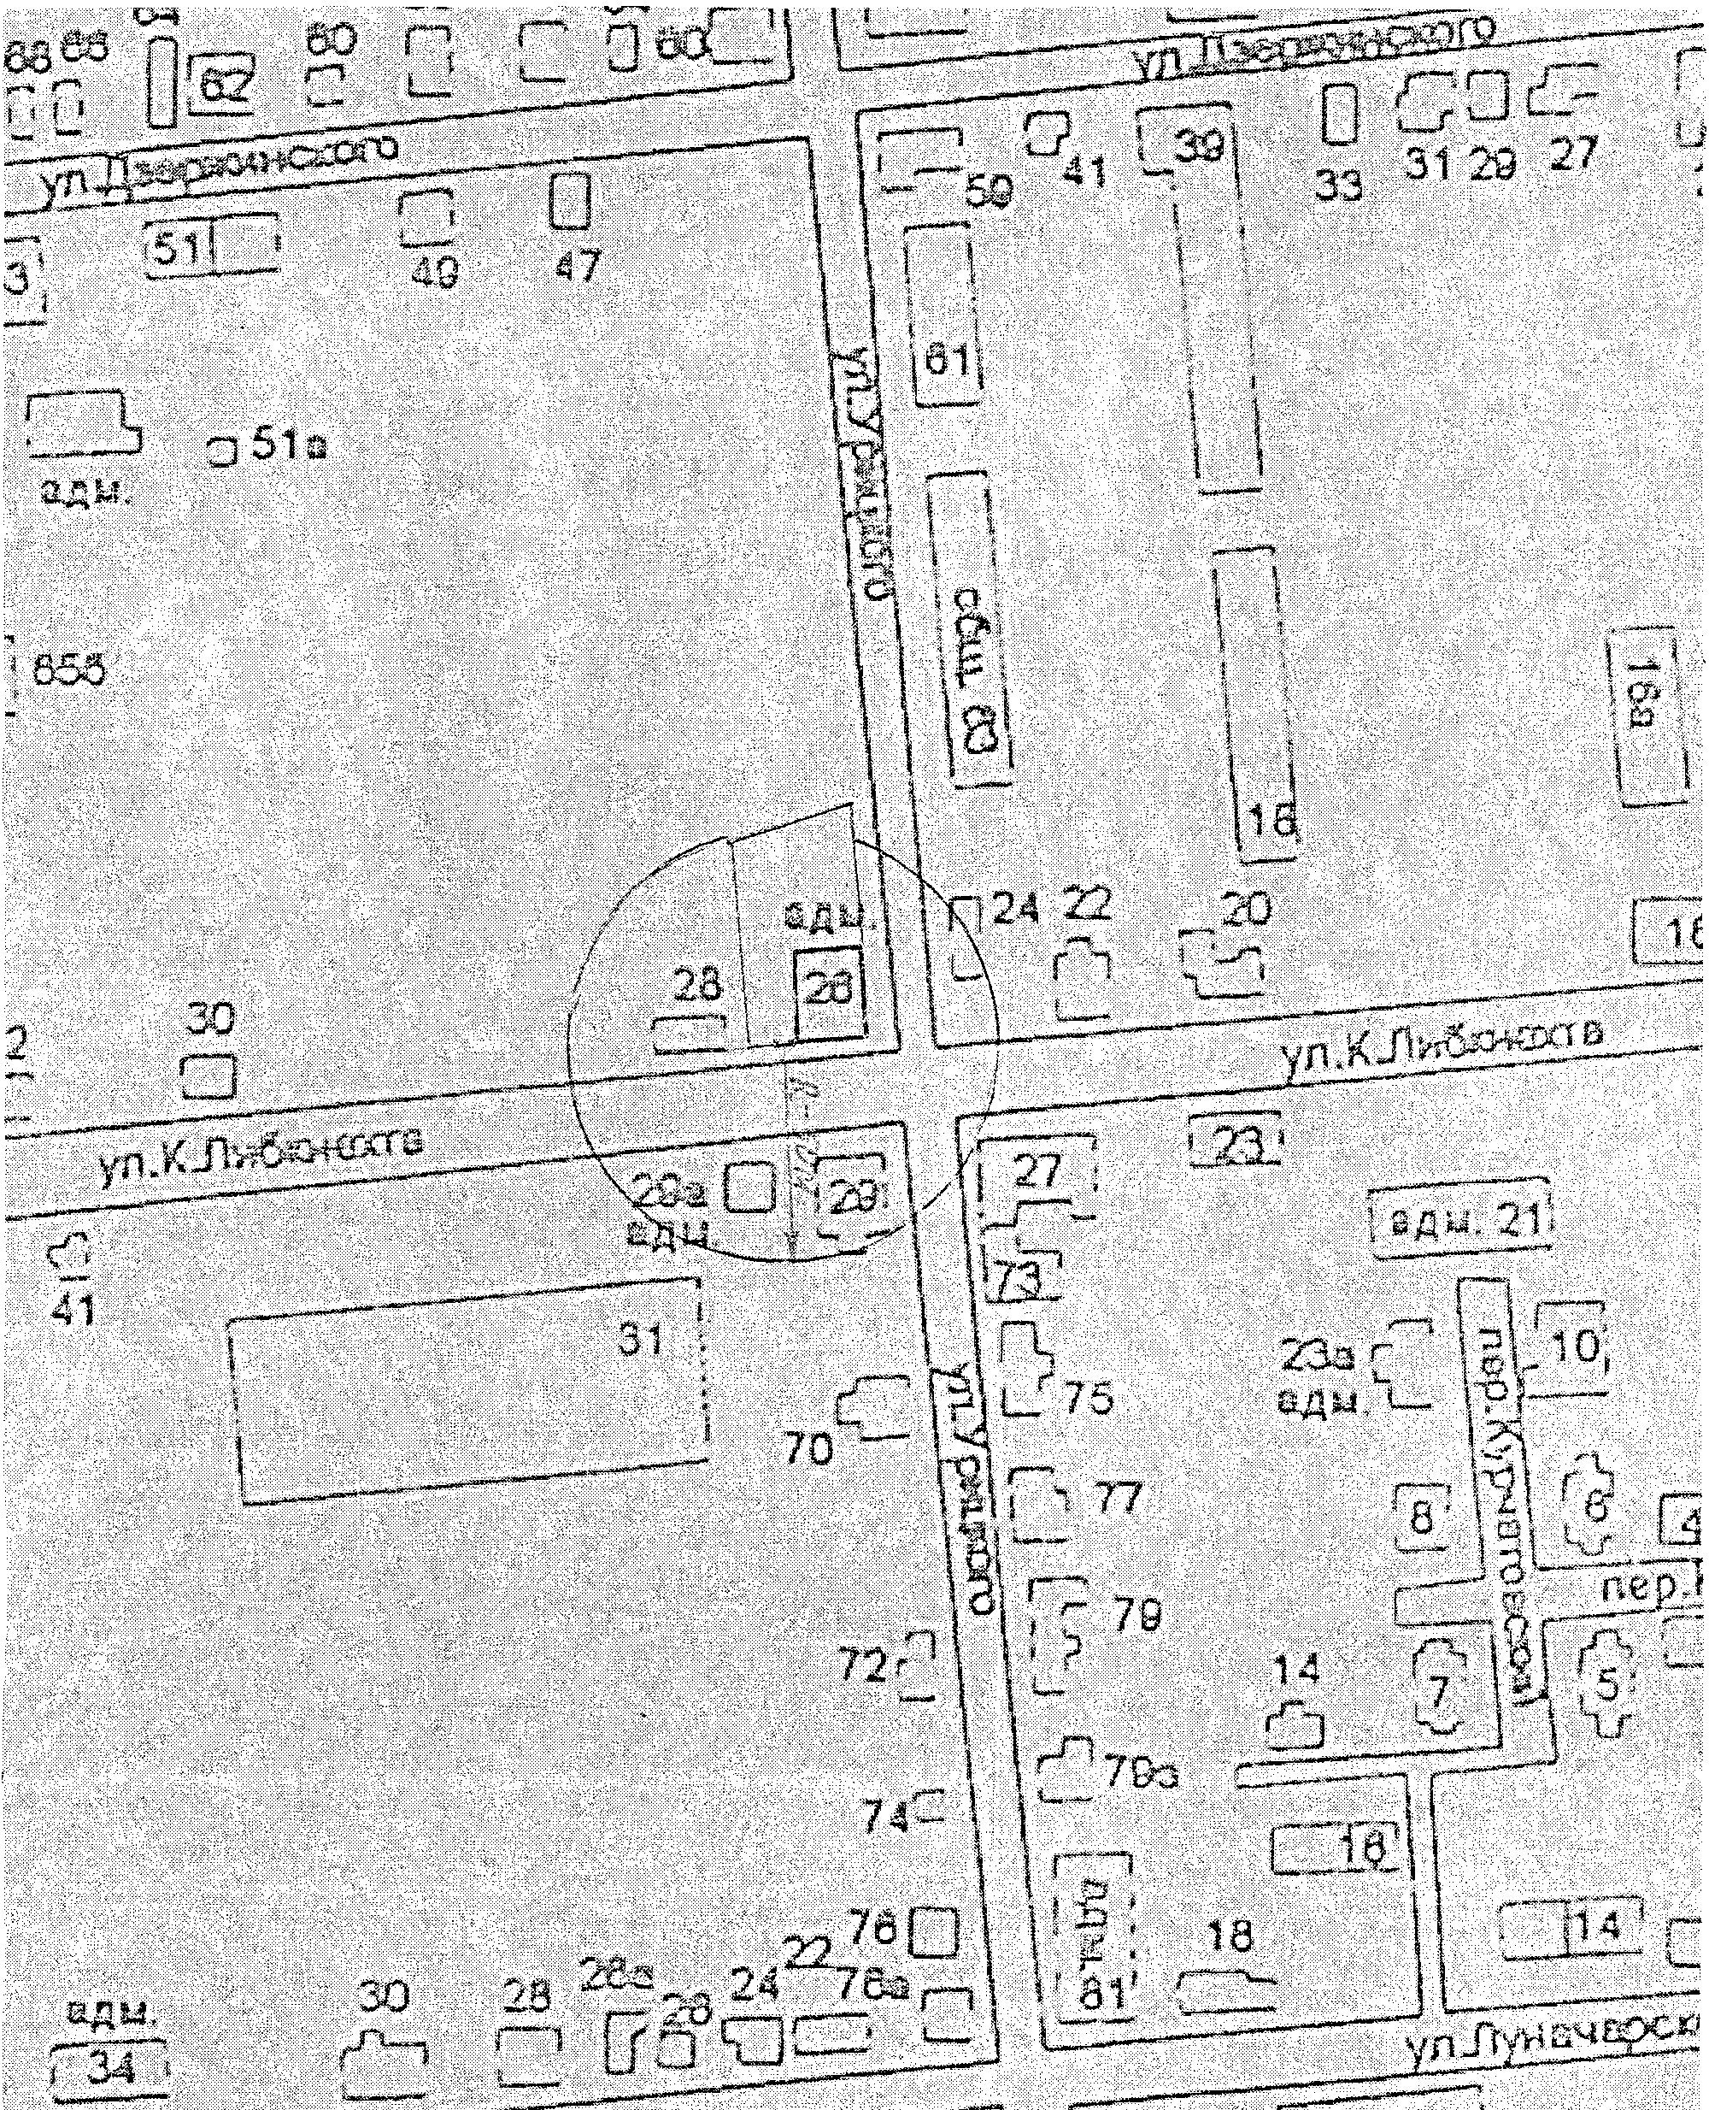
Приложение 2/2

к постановлению Администрации
Рыльского района Курской области
от 26.12.2017 № 1021

Схема
границ прилегающей территории
МБДОУ «Детский сад №2 «Боровичок»
Курская обл., г. Рыльск, ул.Автозаводская, д.9
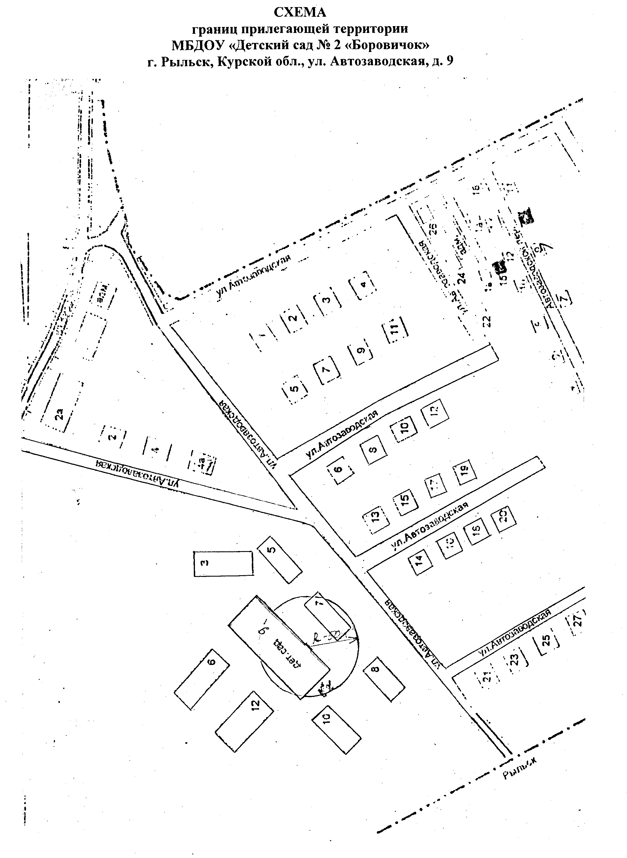

Приложение 2/3
к постановлению Администрации
Рыльского района Курской области
от 26.12.2017 №1021

Схема
границ прилегающей территории
МБДОУ «Детский сад №3 «Соловушка»
Курская обл., г. Рыльск, ул. Куйбышева, д.23а

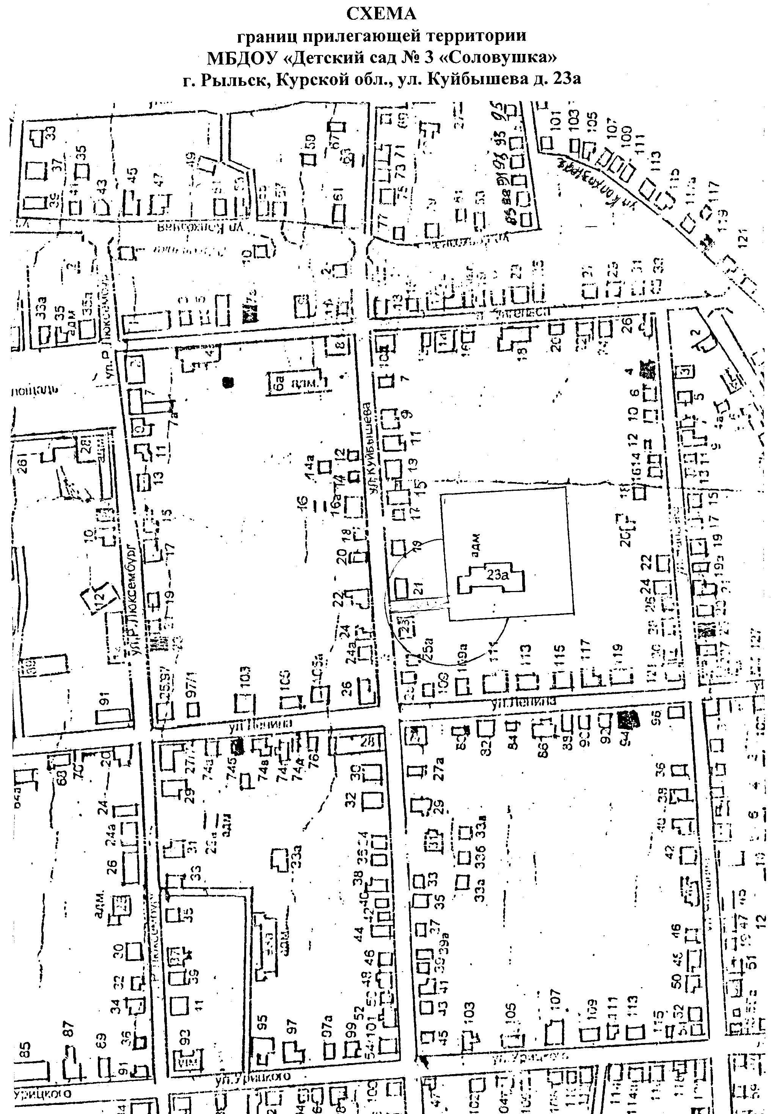

Приложение 2/4
к постановлению Администрации
Рыльского района Курской области
от 26.12.2017 №1021

Схема
границ прилегающей территории
МБДОУ «Детский сад №4 «Калинка»
Курская обл., г. Рыльск, ул.Ленина, д.35

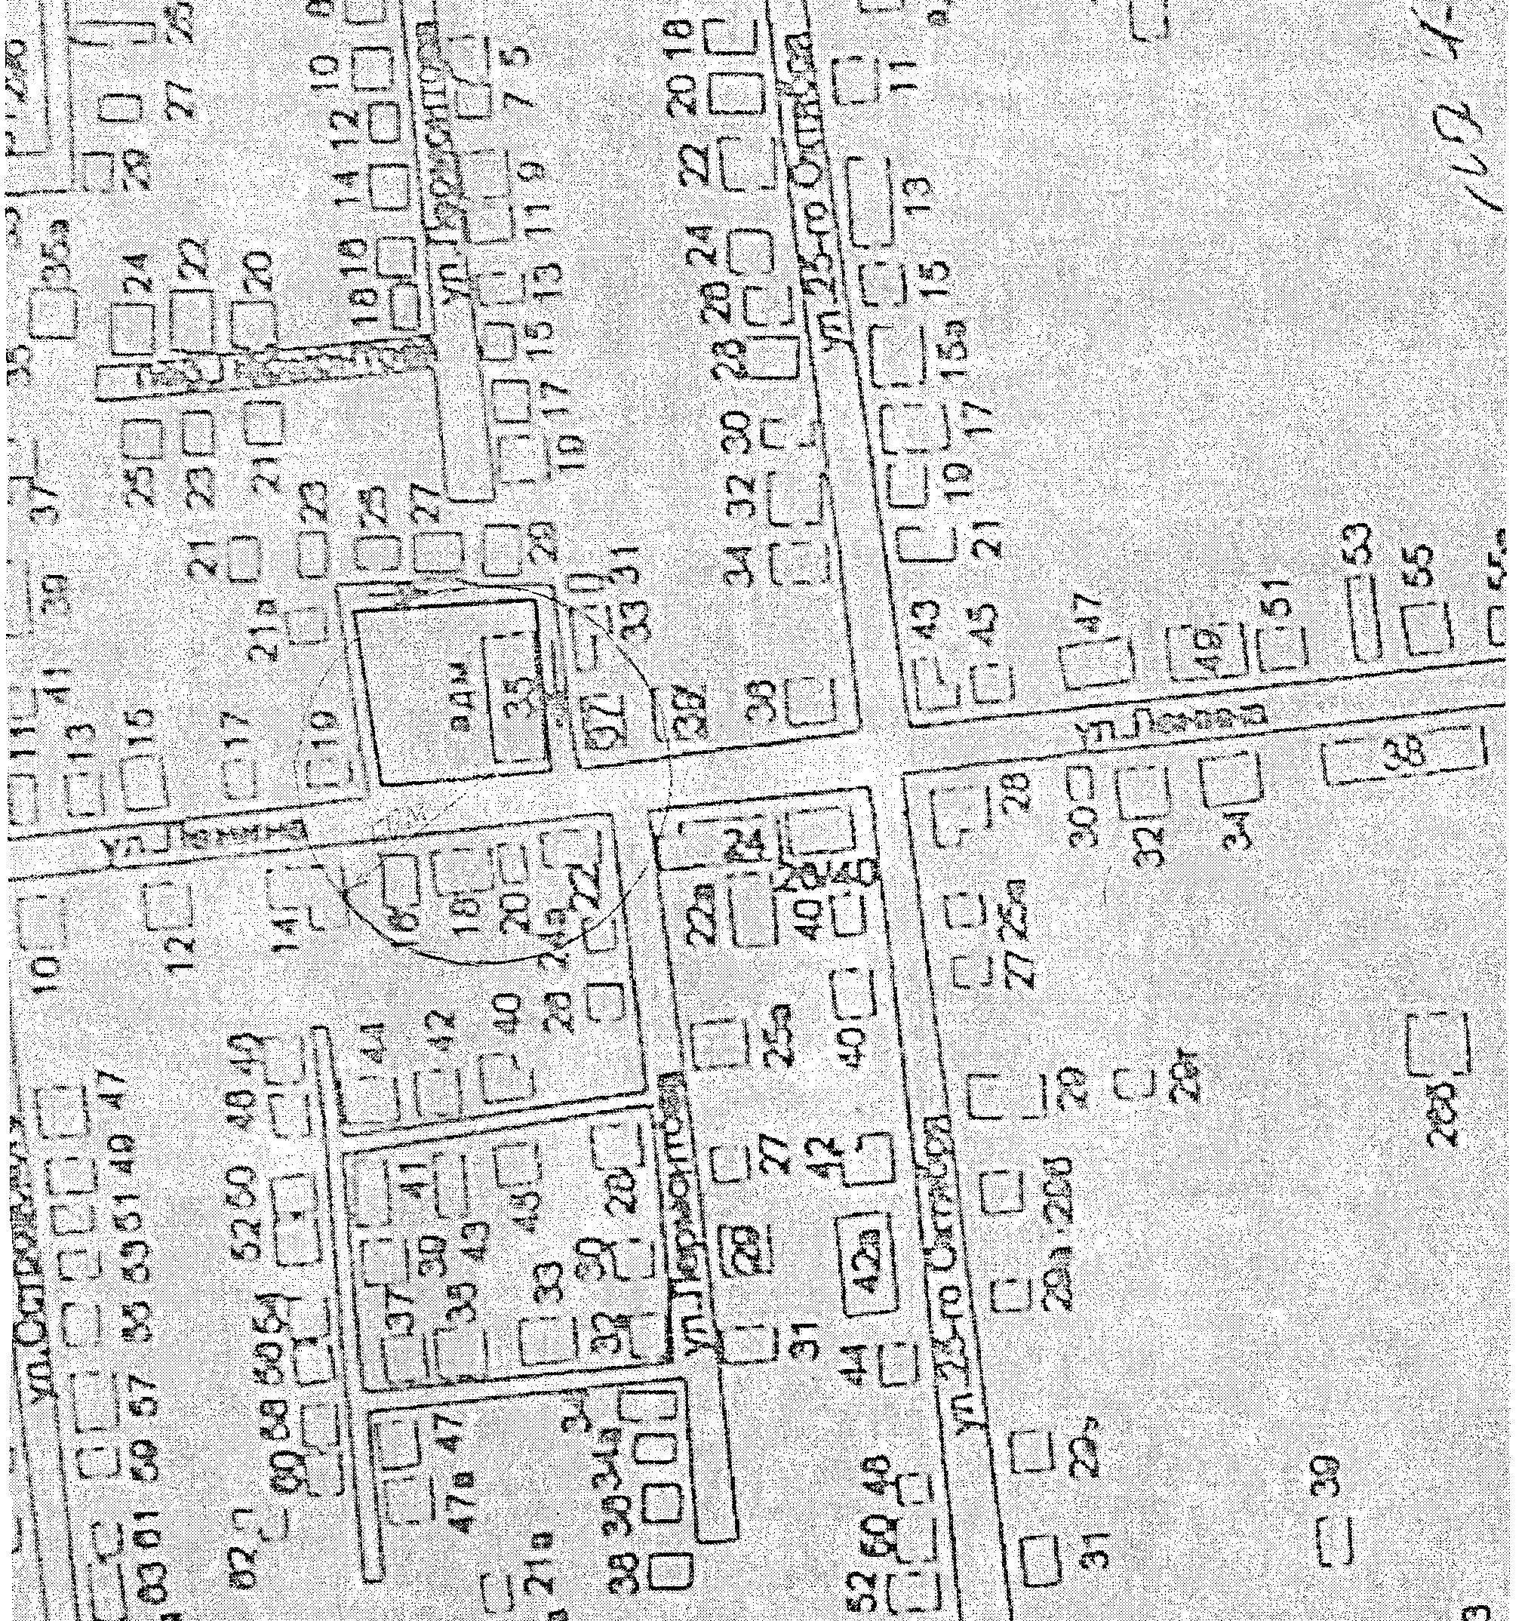

Приложение 2/5
к постановлению Администрации
Рыльского района Курской области
от 26.12.2017 № 1021

Схема
границ прилегающей территории
МБДОУ «Центр развития ребенка-детский сад №5 «Солнышко»
Курская обл., г. Рыльск, ул.Урицкого, д.93а

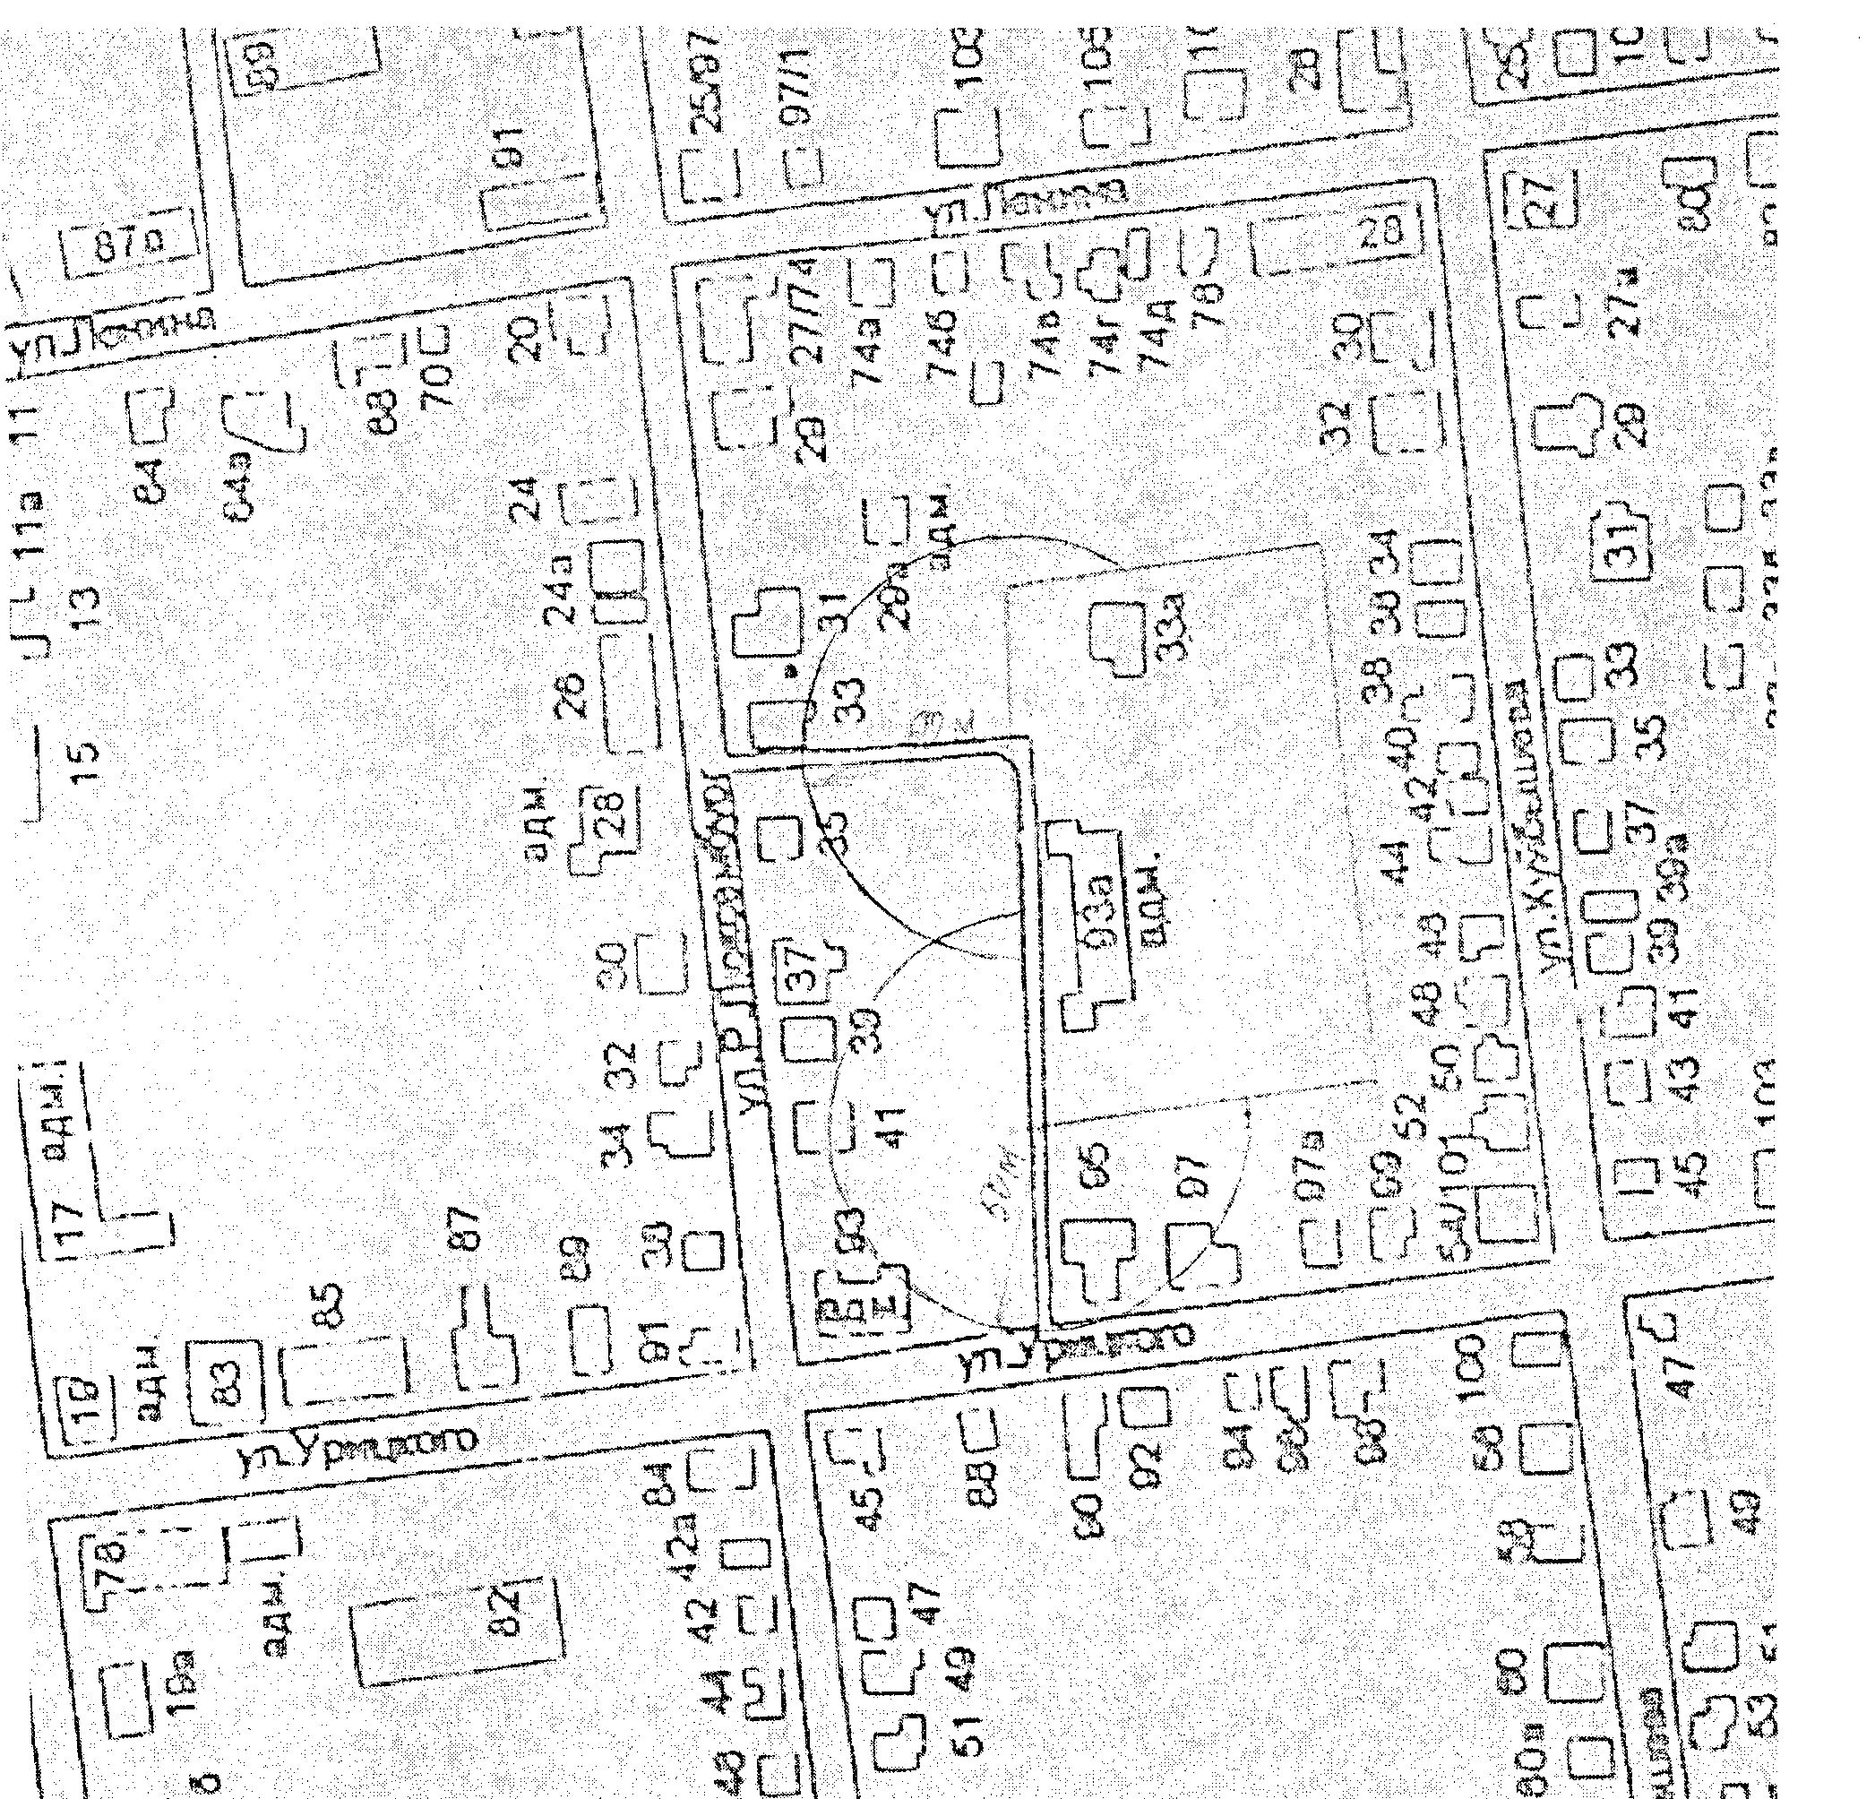

Приложение 2/6
к постановлению Администрации
Рыльского района Курской области
от 26.12.2017 №1021

Схема
границ прилегающей территории
МБДОУ «Детский сад №6 «Светлячок»
Курская обл., г. Рыльск, ул.Сов.площадь, д. 14а

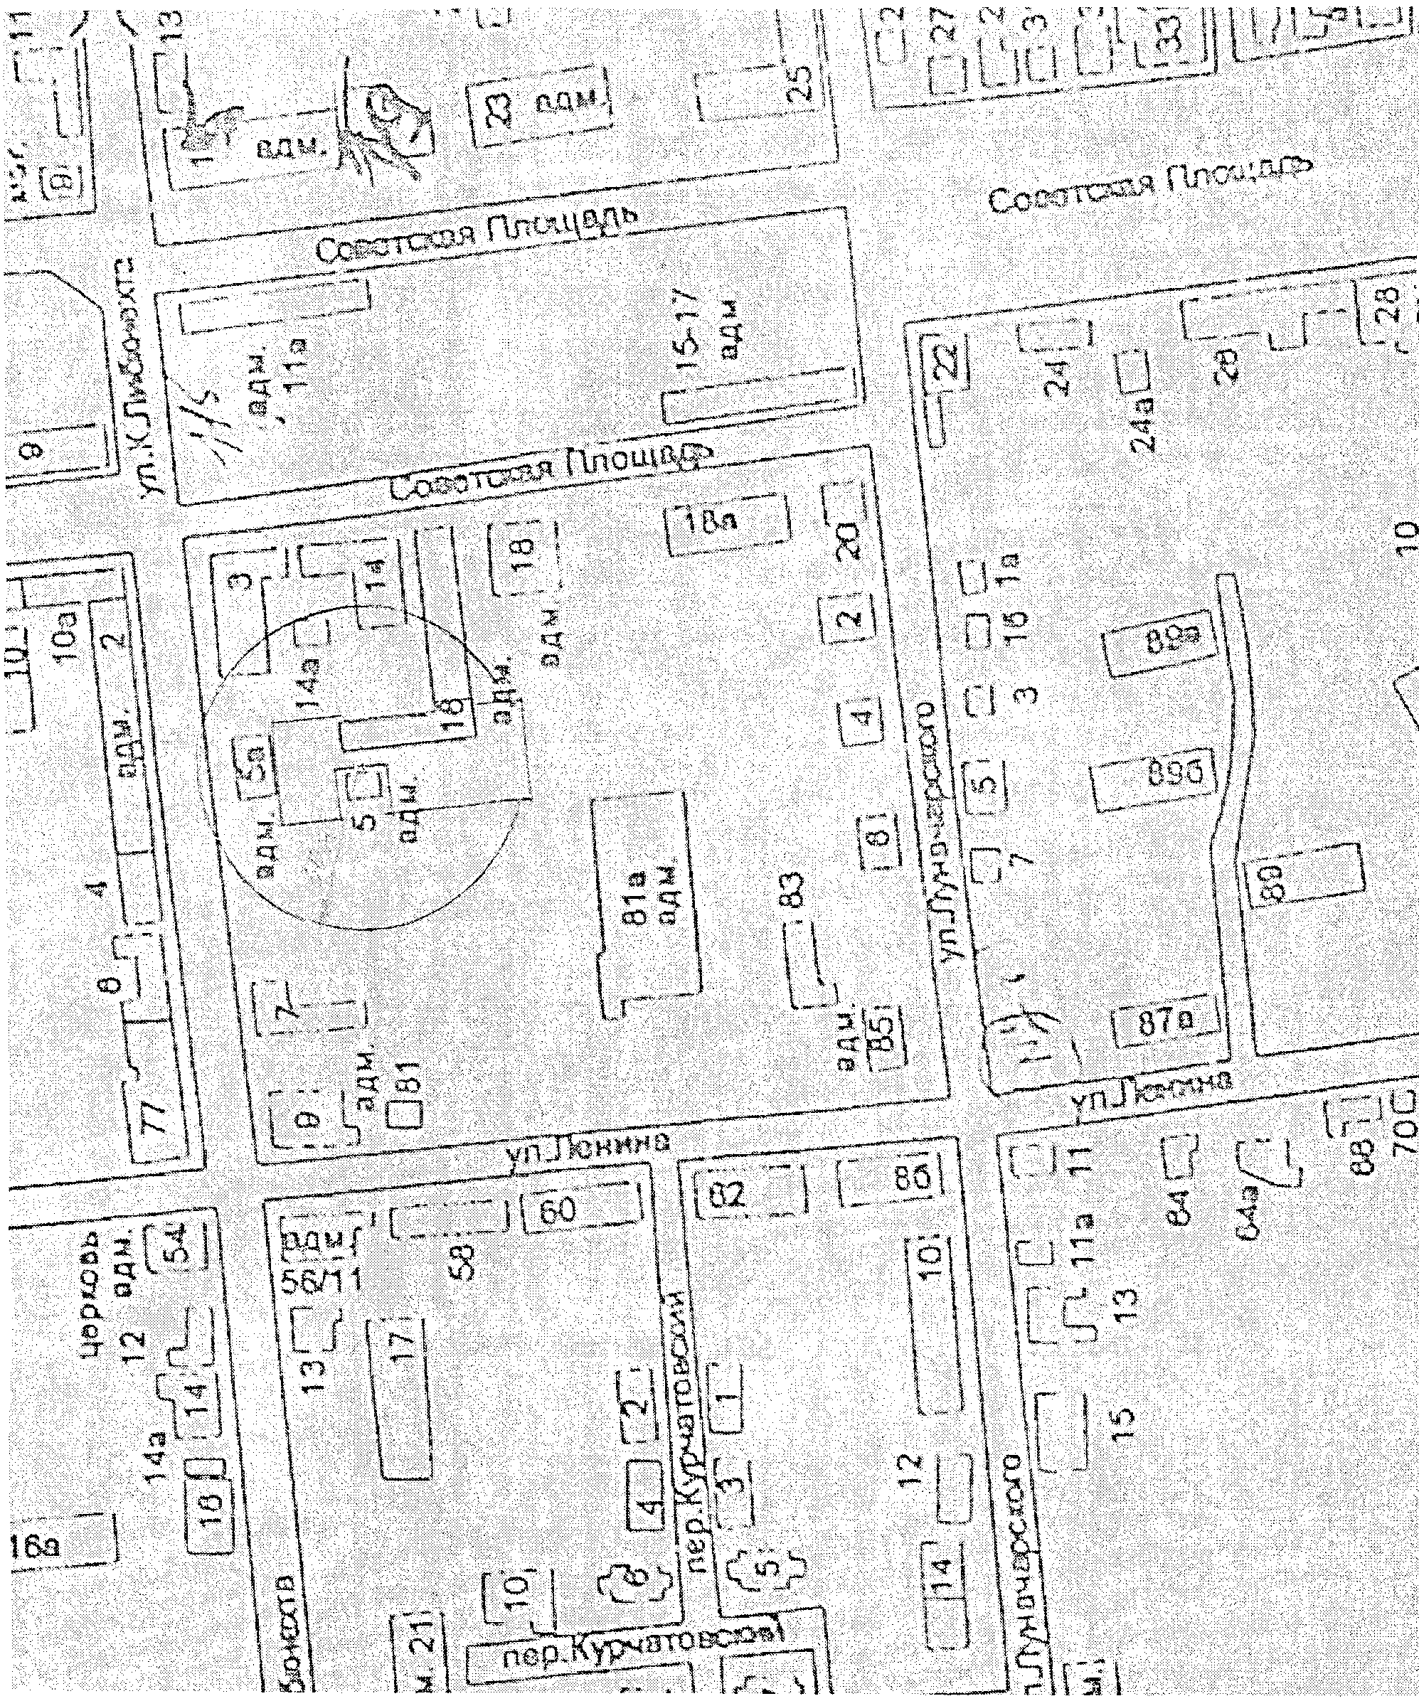

Приложение 2/7
к постановлению Администрации
Рыльского района Курской области
от 26.12.2017 № 1021

Схема
границ прилегающей территории
МБОУДОО «Рыльский Дом детского творчества»
Курская обл., г. Рыльск, ул. Сов.площадь, д. 18

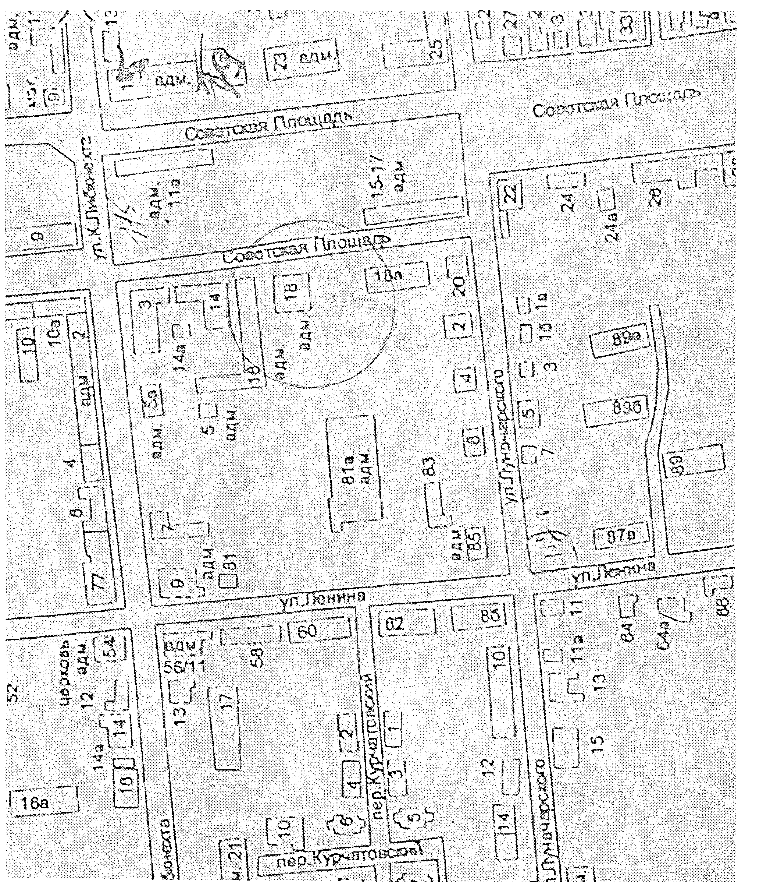

Приложение 2/8
к постановлению Администрации
Рыльского района Курской области
от 26.12.2017 № 1021

Схема
границ прилегающей территории
МБОУДОО «Рыльская детская школа искусств» Курской области
Курская обл., г. Рыльск, ул.Ленина, д.63

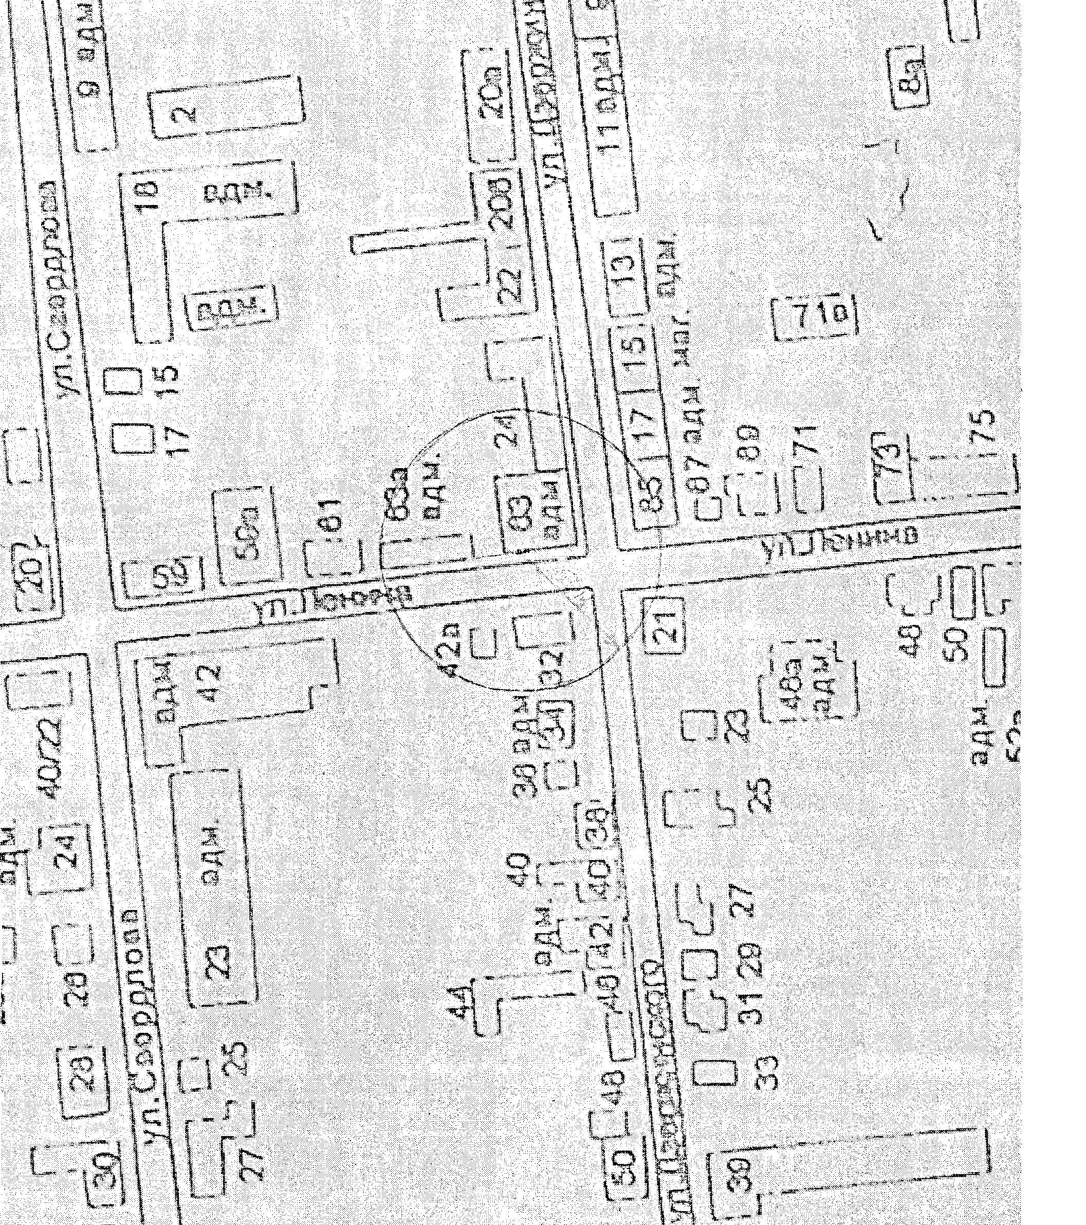

Приложение 2/9
к постановлению Администрации
Рыльского района Курской области
от 26.12.2017 № 1021

Схема
границ прилегающей территории
МБОУ «Рыльская средняя общеобразовательная школа №1 им. Г.И. Шелехова»
Курская обл., г. Рыльск, ул.Луначарского, д.17; г. Рыльск, ул.К.Маркса, 39

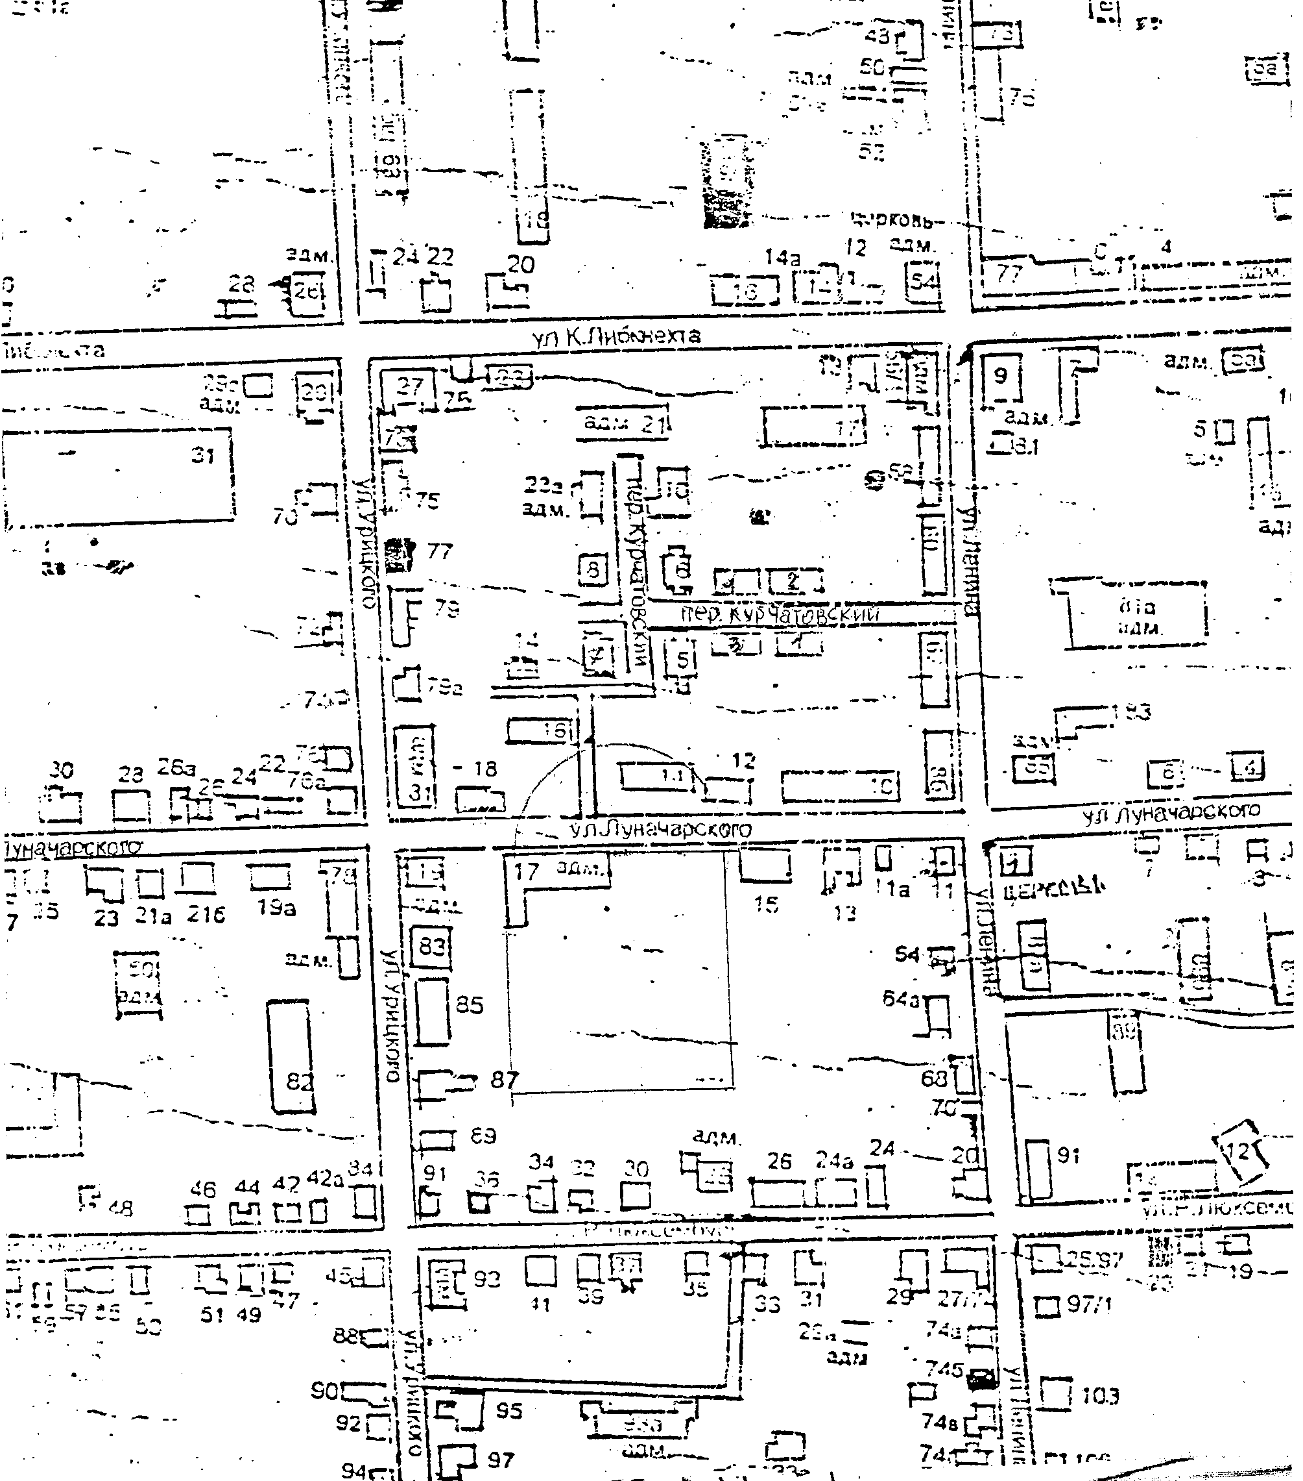

Приложение 2/9
к постановлению Администрации
Рыльского района Курской области
от 26.12.2017 № 1021

Схема
границ прилегающей территории
МБОУ «Рыльская средняя общеобразовательная школа №1 им. Г.И. Шелехова»
Курская обл., г. Рыльск, ул.Луначарского, д.17; г. Рыльск, ул.К.Маркса, 39

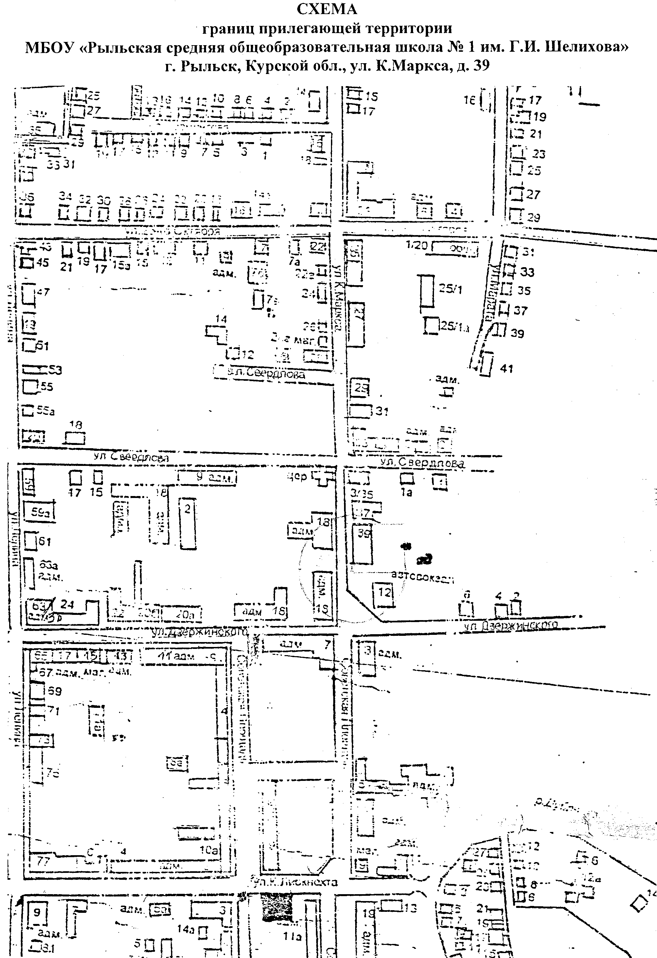

Приложение 2/10
к постановлению Администрации
Рыльского района Курской области
от 26.12.2017 № 1021

Схема
границ прилегающей территории
МБОУ «Рыльская основная общеобразовательная школа №2»
Курская обл., г. Рыльск, ул.Кирова, д.102

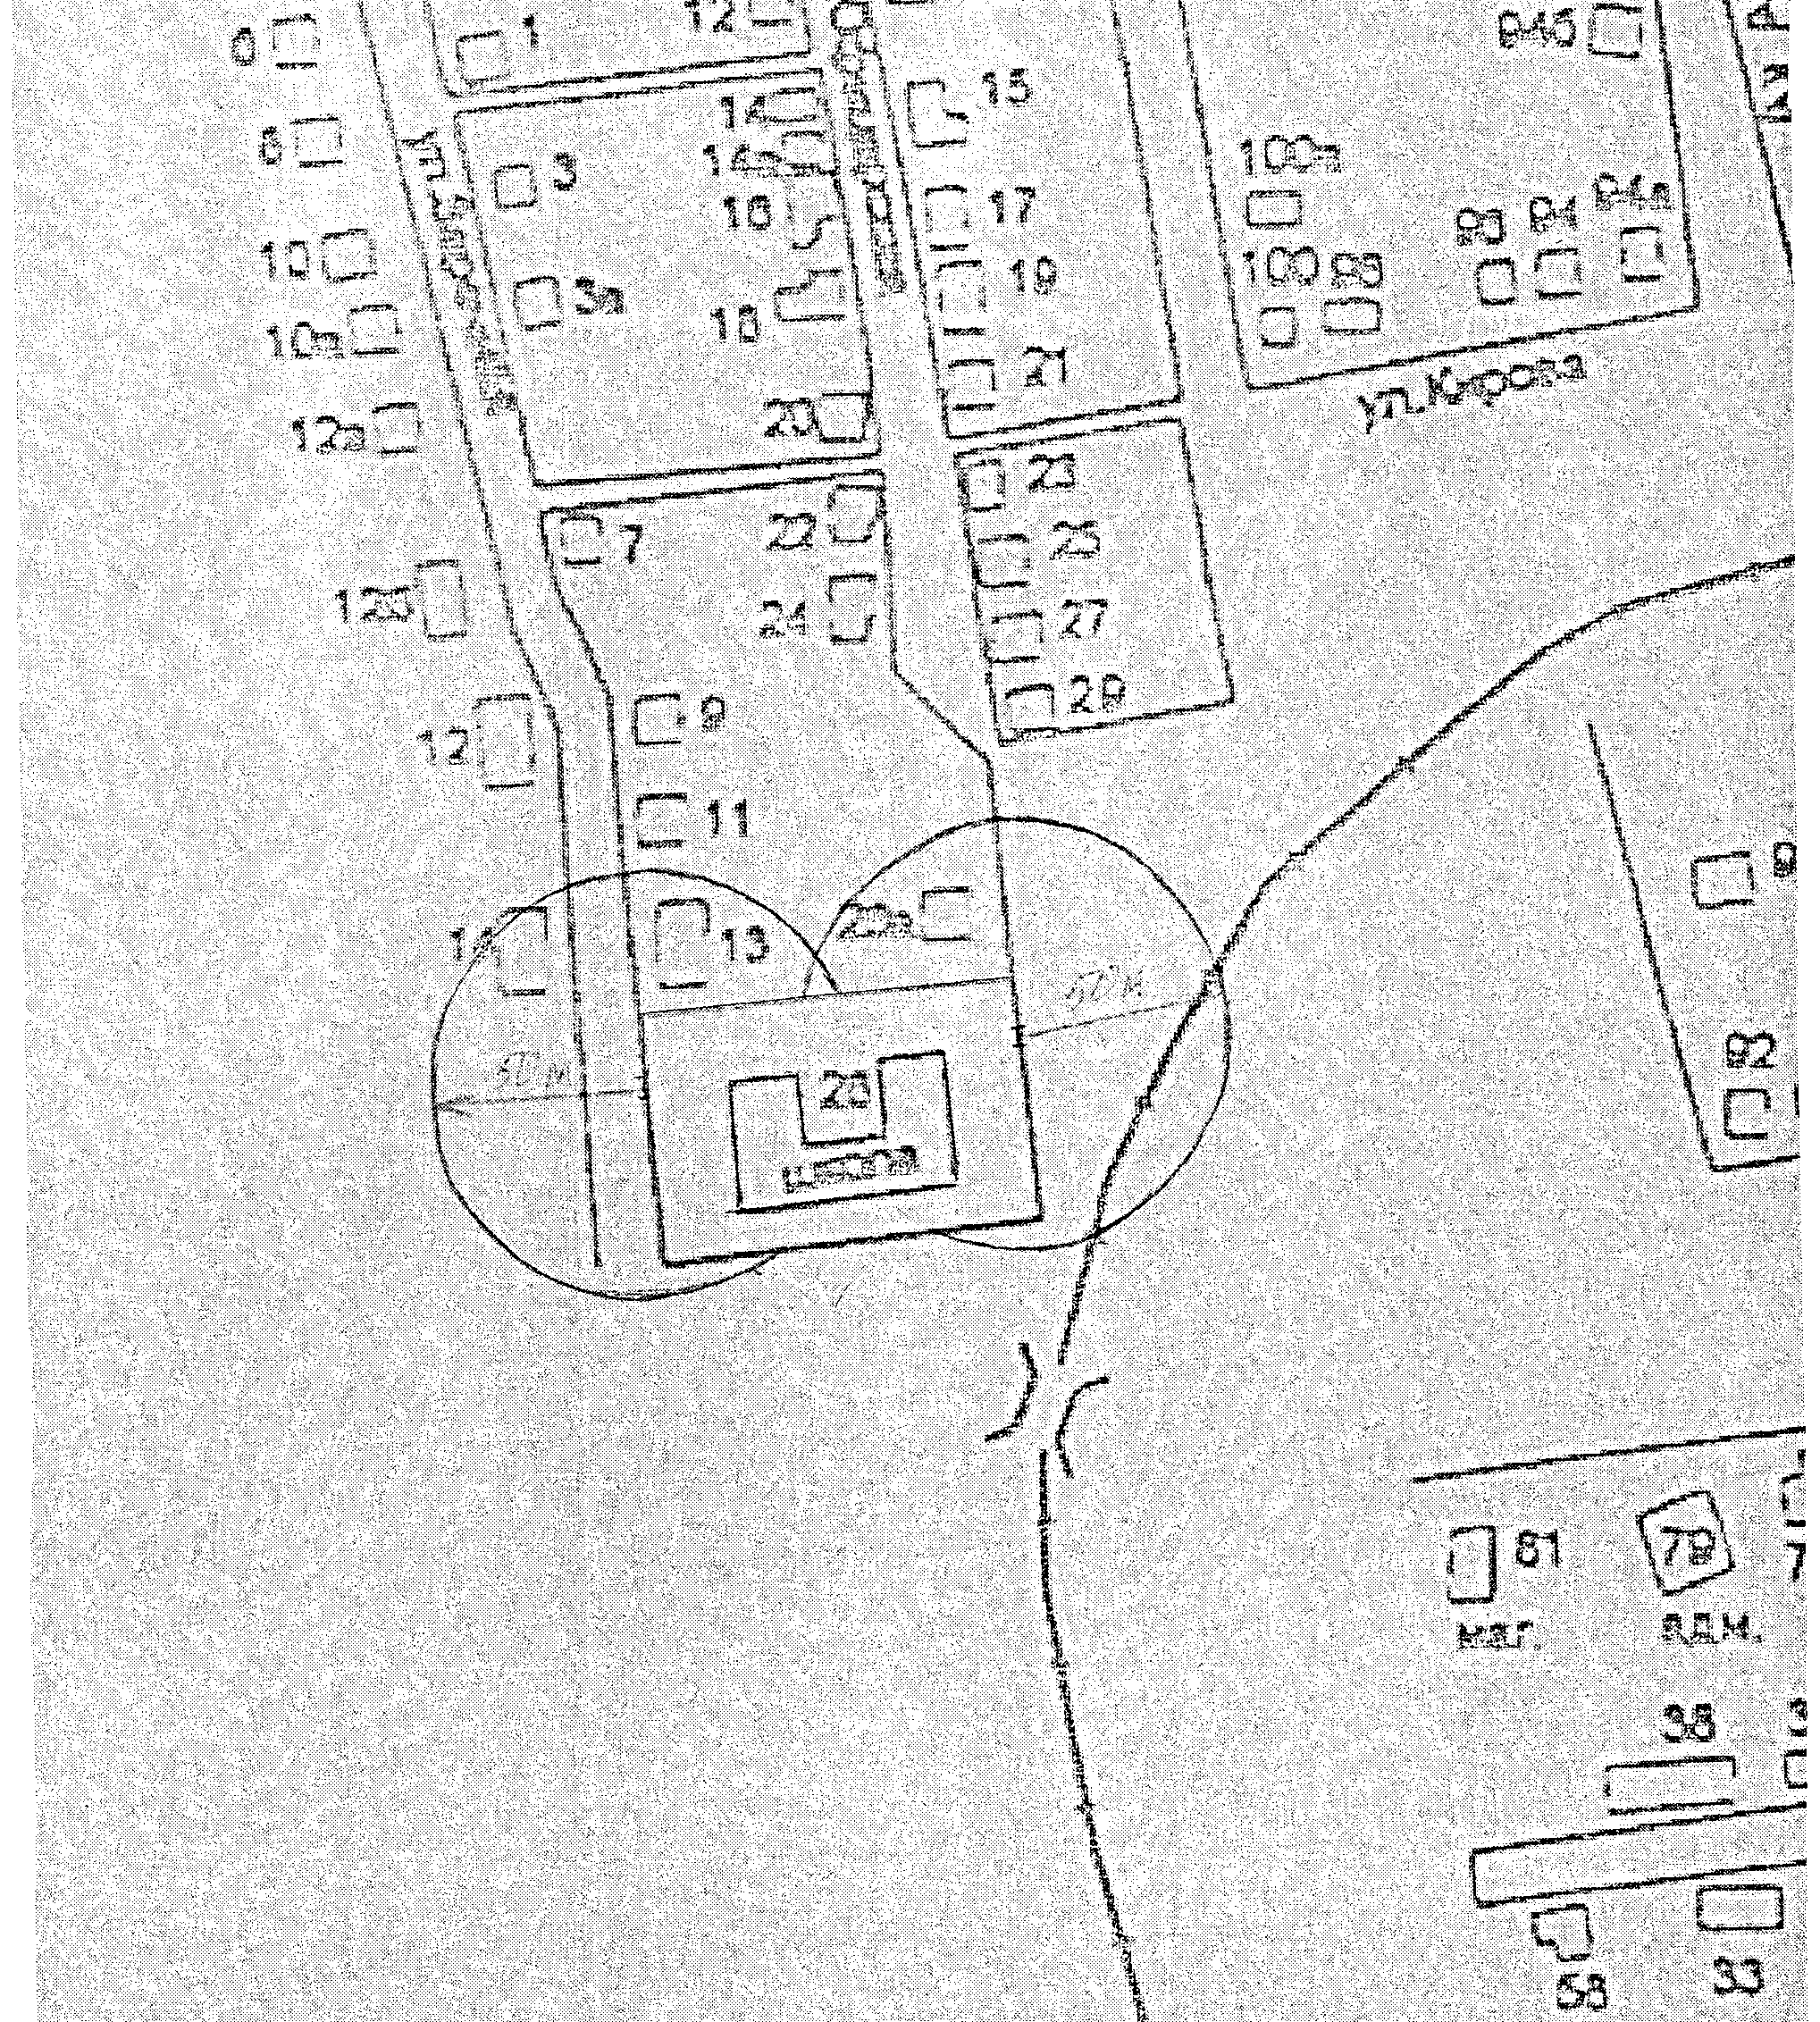

Приложение 2/11
к постановлению Администрации
Рыльского района Курской области
от 26.12.2017 № 1021

Схема
границ прилегающей территории
МБОУ «Рыльская средняя общеобразовательная школа №4»
Курская обл., г. Рыльск, ул.Р.Люксембург, д.50

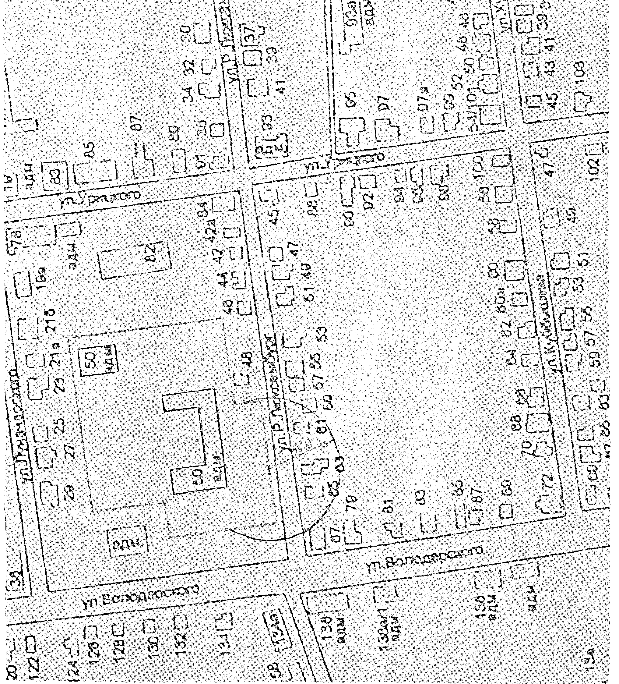

Приложение 2/12
к постановлению Администрации
Рыльского района Курской области
от 26.12.2017 № 1021

Схема
границ прилегающей территории
МБОУ «Рыльская средняя общеобразовательная школа №5»
Курская обл., г. Рыльск, ул.Маяковского, д.41

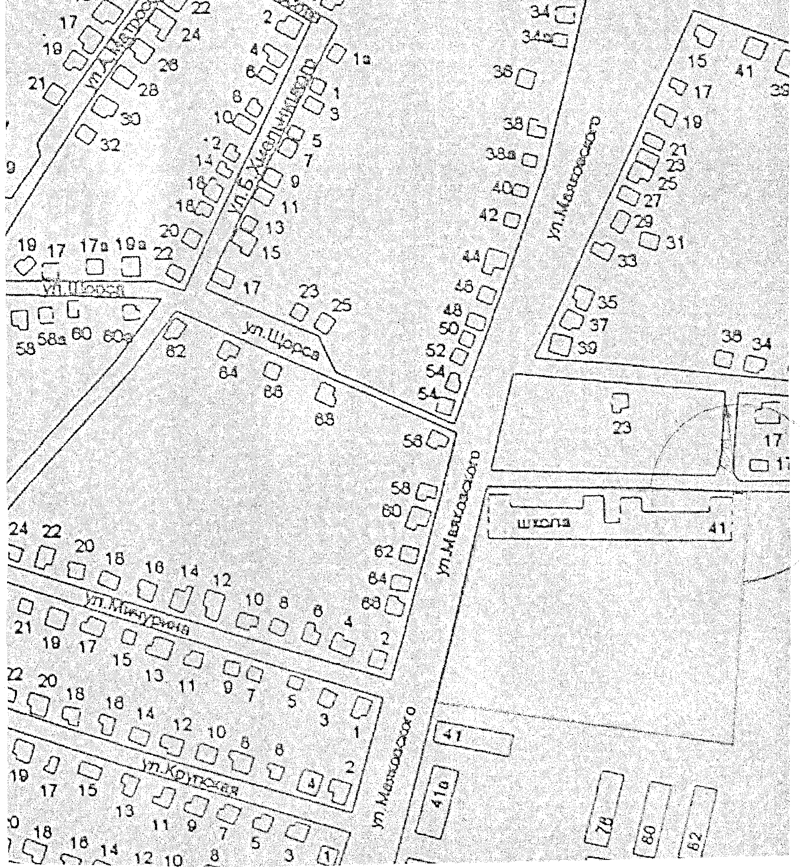

Приложение 2/13
к постановлению Администрации
Рыльского района Курской области
от 26.12.2017 № 1021

Схема
границ прилегающей территории
ОБОУ СПО «Рыльский медицинский колледж»
Курская обл., г. Рыльск, ул. Сов.площадь, д. 15

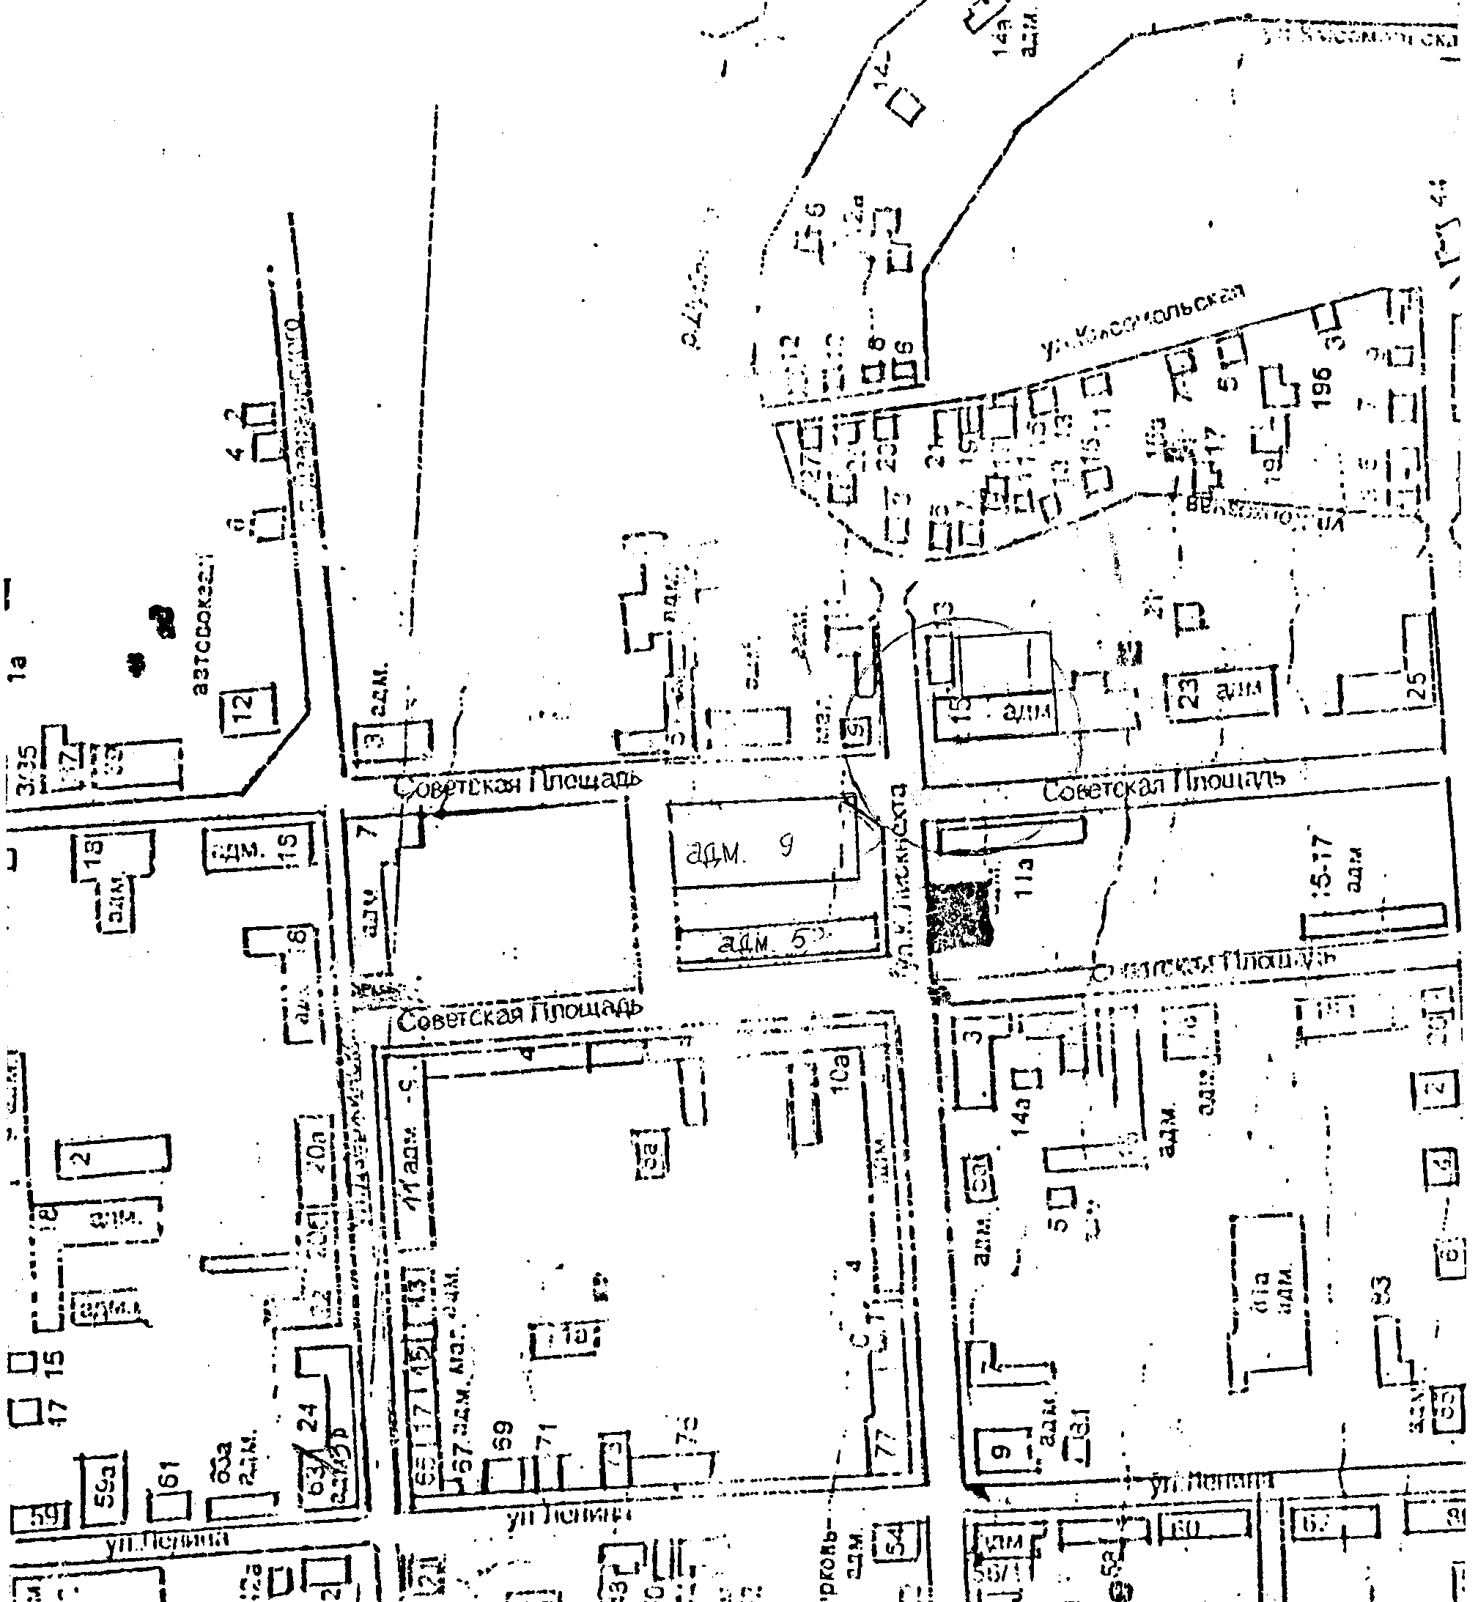

Приложение 2/14
к постановлению Администрации
Рыльского района Курской области
от 26.12.2017 № 1021

Схема
границ прилегающей территории
ОБПОУ СПО «Рыльский социально-педагогический колледж»
Курская обл., г. Рыльск, ул. Дзержинского, д. 53

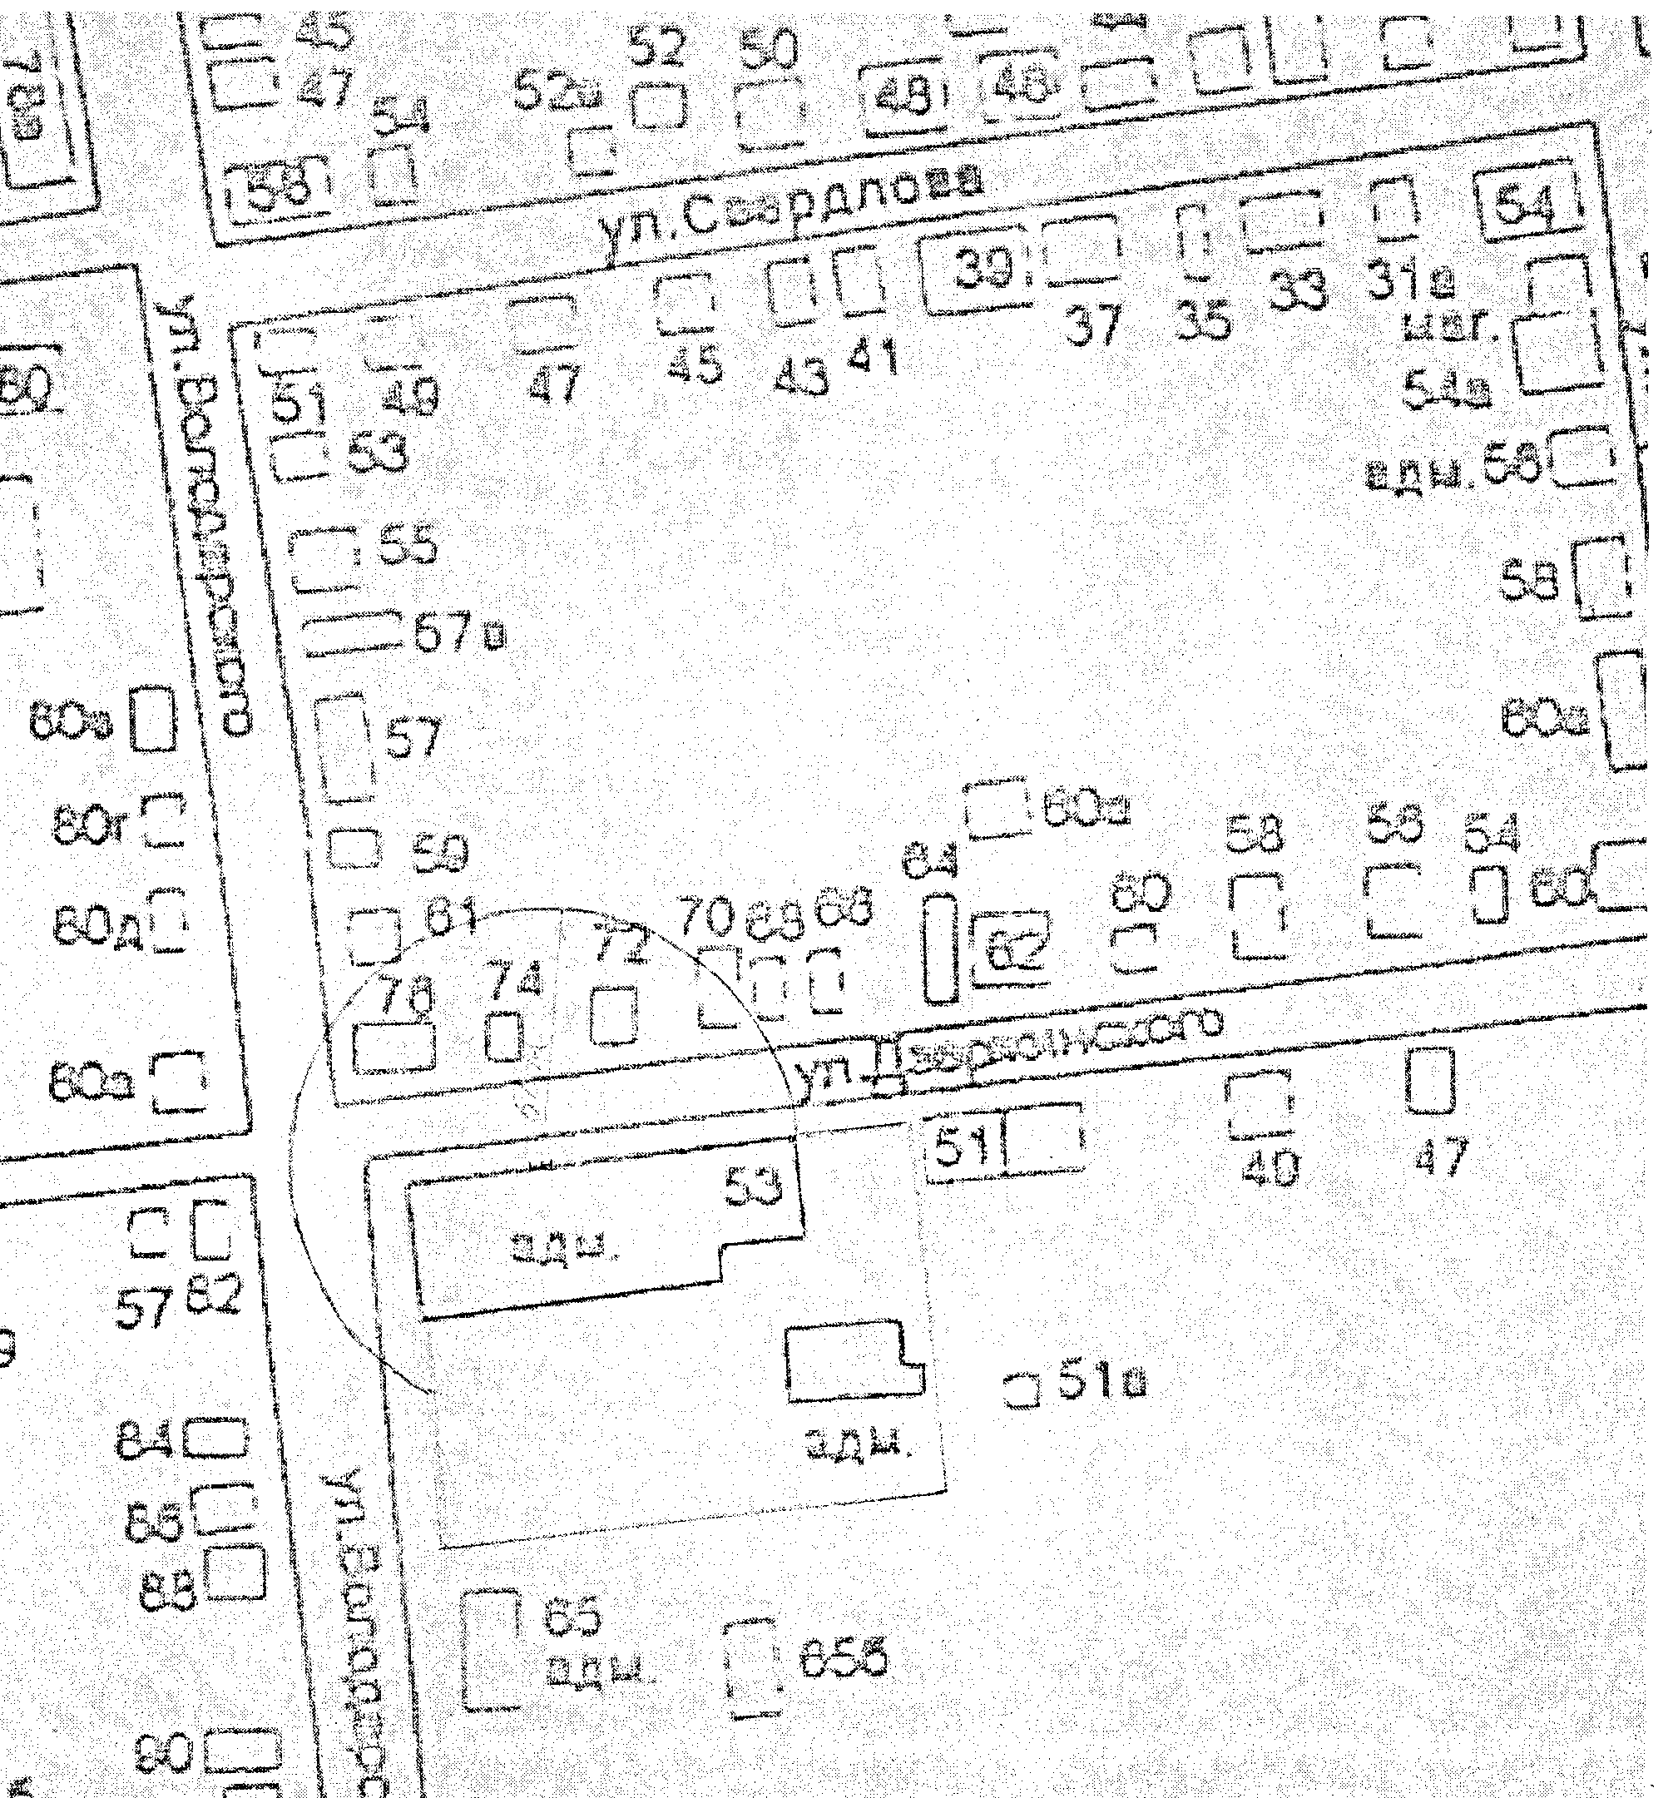

Приложение 2/15
к постановлению Администрации
Рыльского района Курской области
от 26.12.2017 № 1021

Схема
границ прилегающей территории
ОБПОУ «Рыльский аграрный техникум»
Курская обл., г. Рыльск, ул. Ленина, д. 42

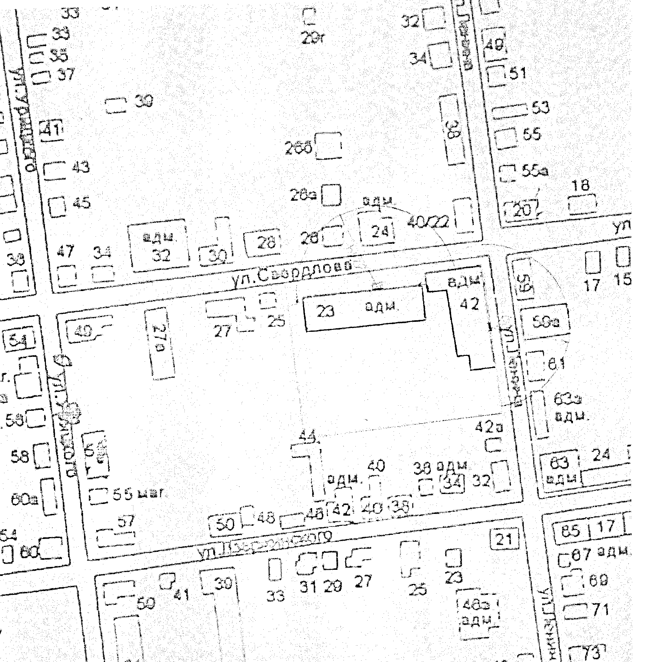

Приложение 2/16
к постановлению Администрации
Рыльского района Курской области
от 26.12.2017 № 1021

Схема
границ прилегающей территории
Рыльский авиационный технический колледж-филиал ФГБОУ ВПО «Московский государственный технический университет гражданской авиации»
Курская обл., г. Рыльск, ул. Дзержинского, д. 18

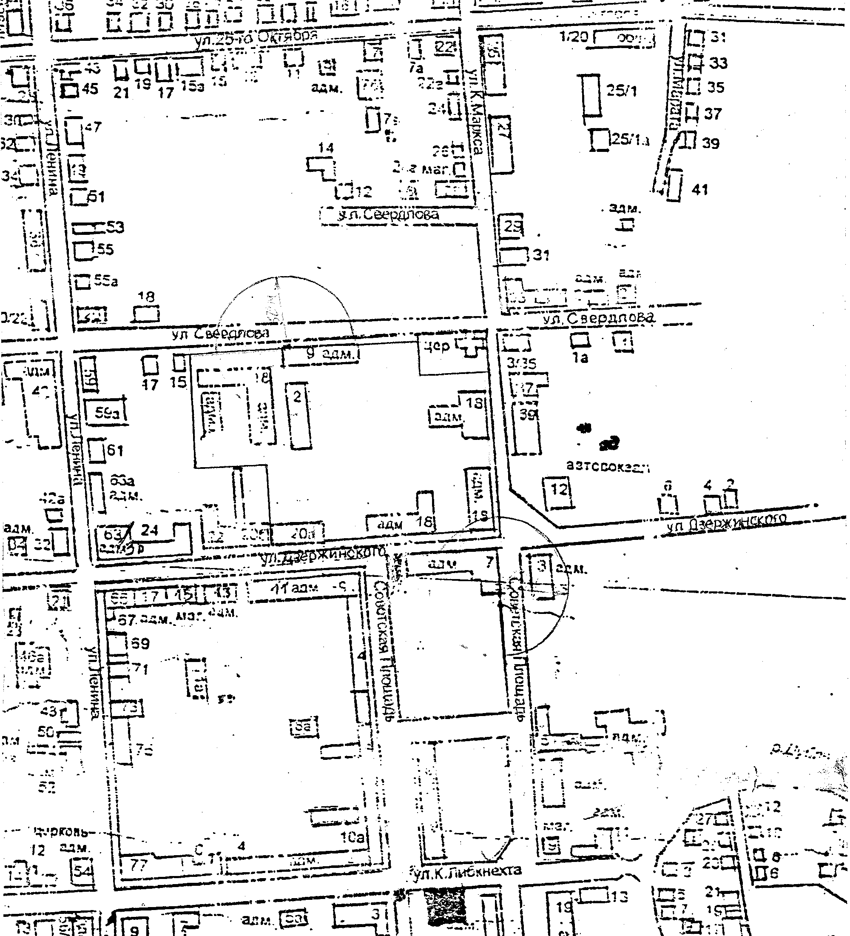

Приложение 2/17
к постановлению Администрации
Рыльского района Курской области
от 26.12.2017 № 1021

Схема
границ прилегающей территории
ОБУЗ «Рыльская ЦРБ»
Курская обл., г. Рыльск, ул.Р.Люксембург, д.76

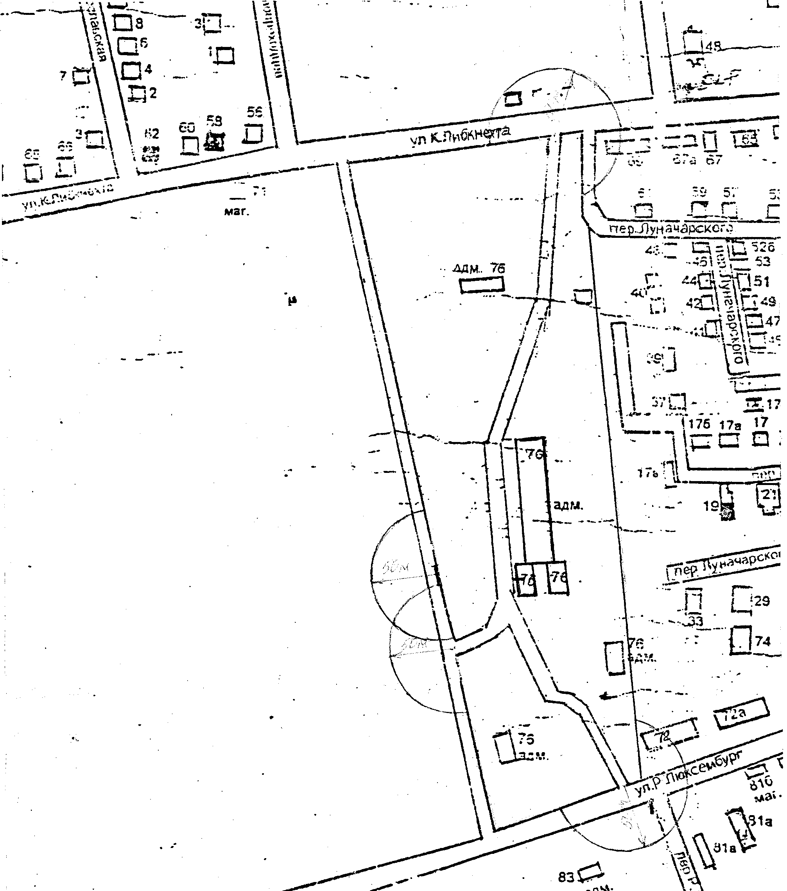

Приложение 2/18
к постановлению Администрации
Рыльского района Курской области
от 26.12.2017 № 1021

Схема
границ прилегающей территории
Стоматологический кабинет
Курская обл., г. Рыльск, ул.К.Либкнехта, д.16а

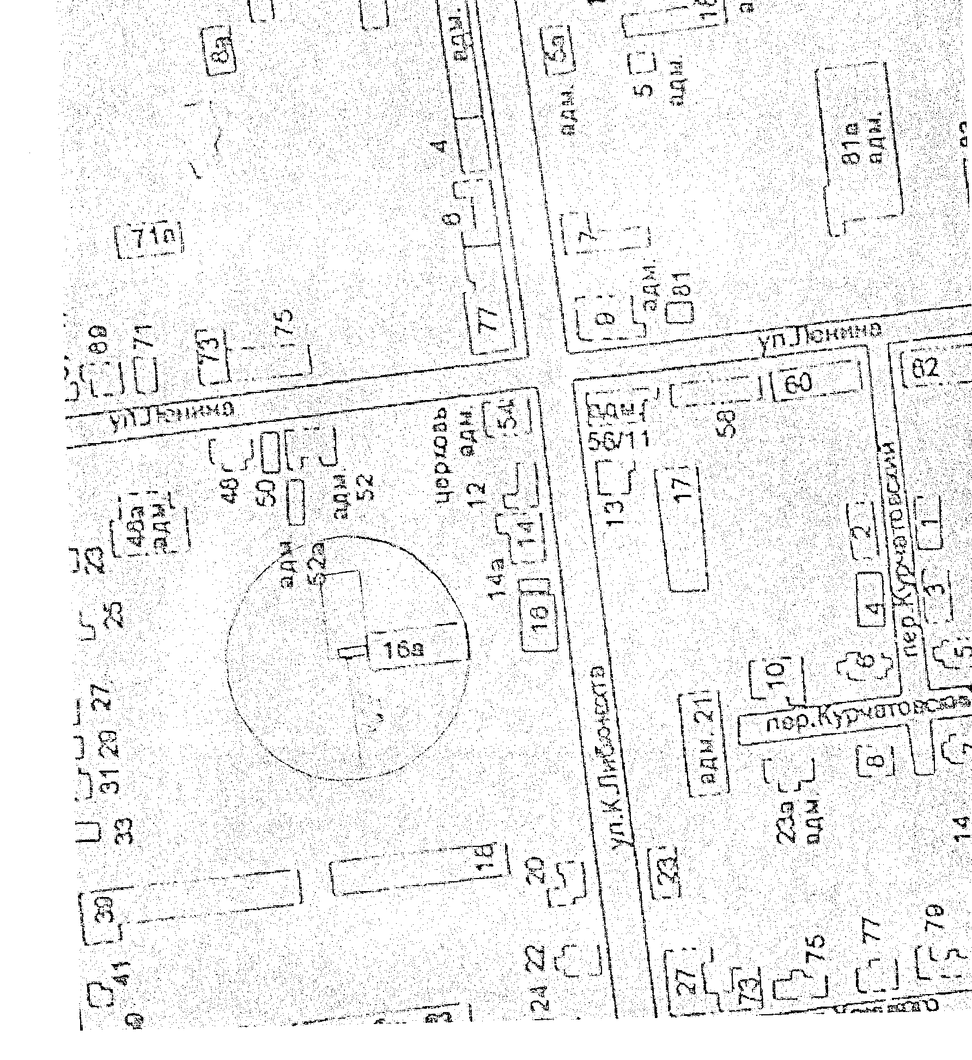

Приложение 2/19
к постановлению Администрации
Рыльского района Курской области
от 26.12.2017 №1021

Схема
границ прилегающей территории
Стоматологический кабинет
Курская обл., г. Рыльск, ул. Ленина, д.67

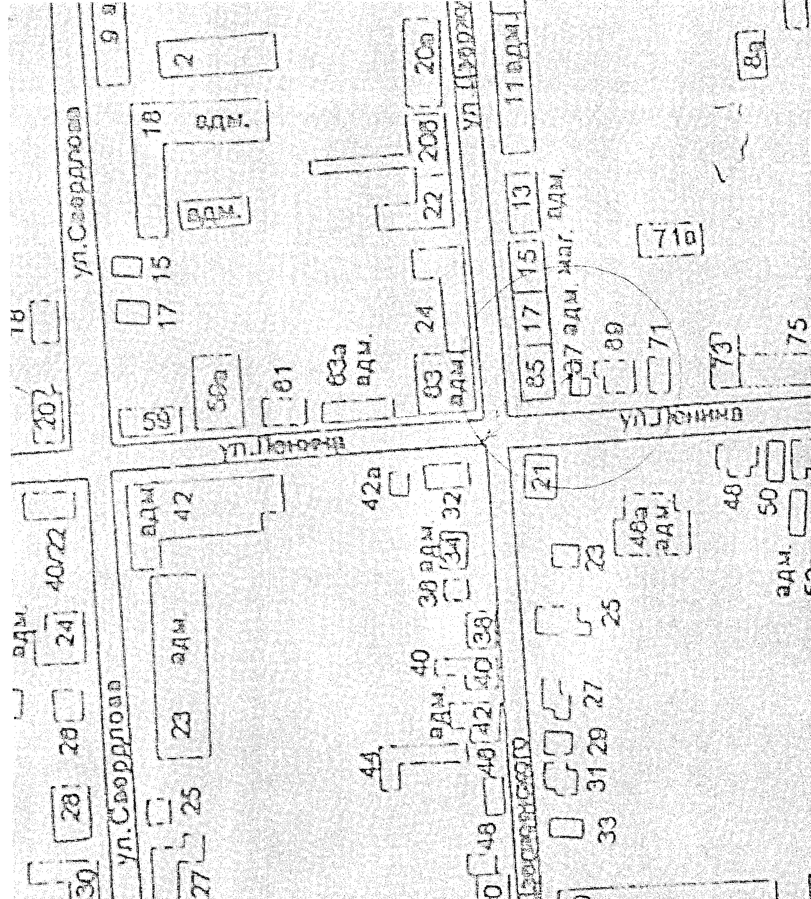

Приложение 2/20
к постановлению Администрации
Рыльского района Курской области
от 26.12.2017 № 1021

Схема
границ прилегающей территории
Стоматологический кабинет
Курская обл., г. Рыльск, ул. Дзержинского, д. 12

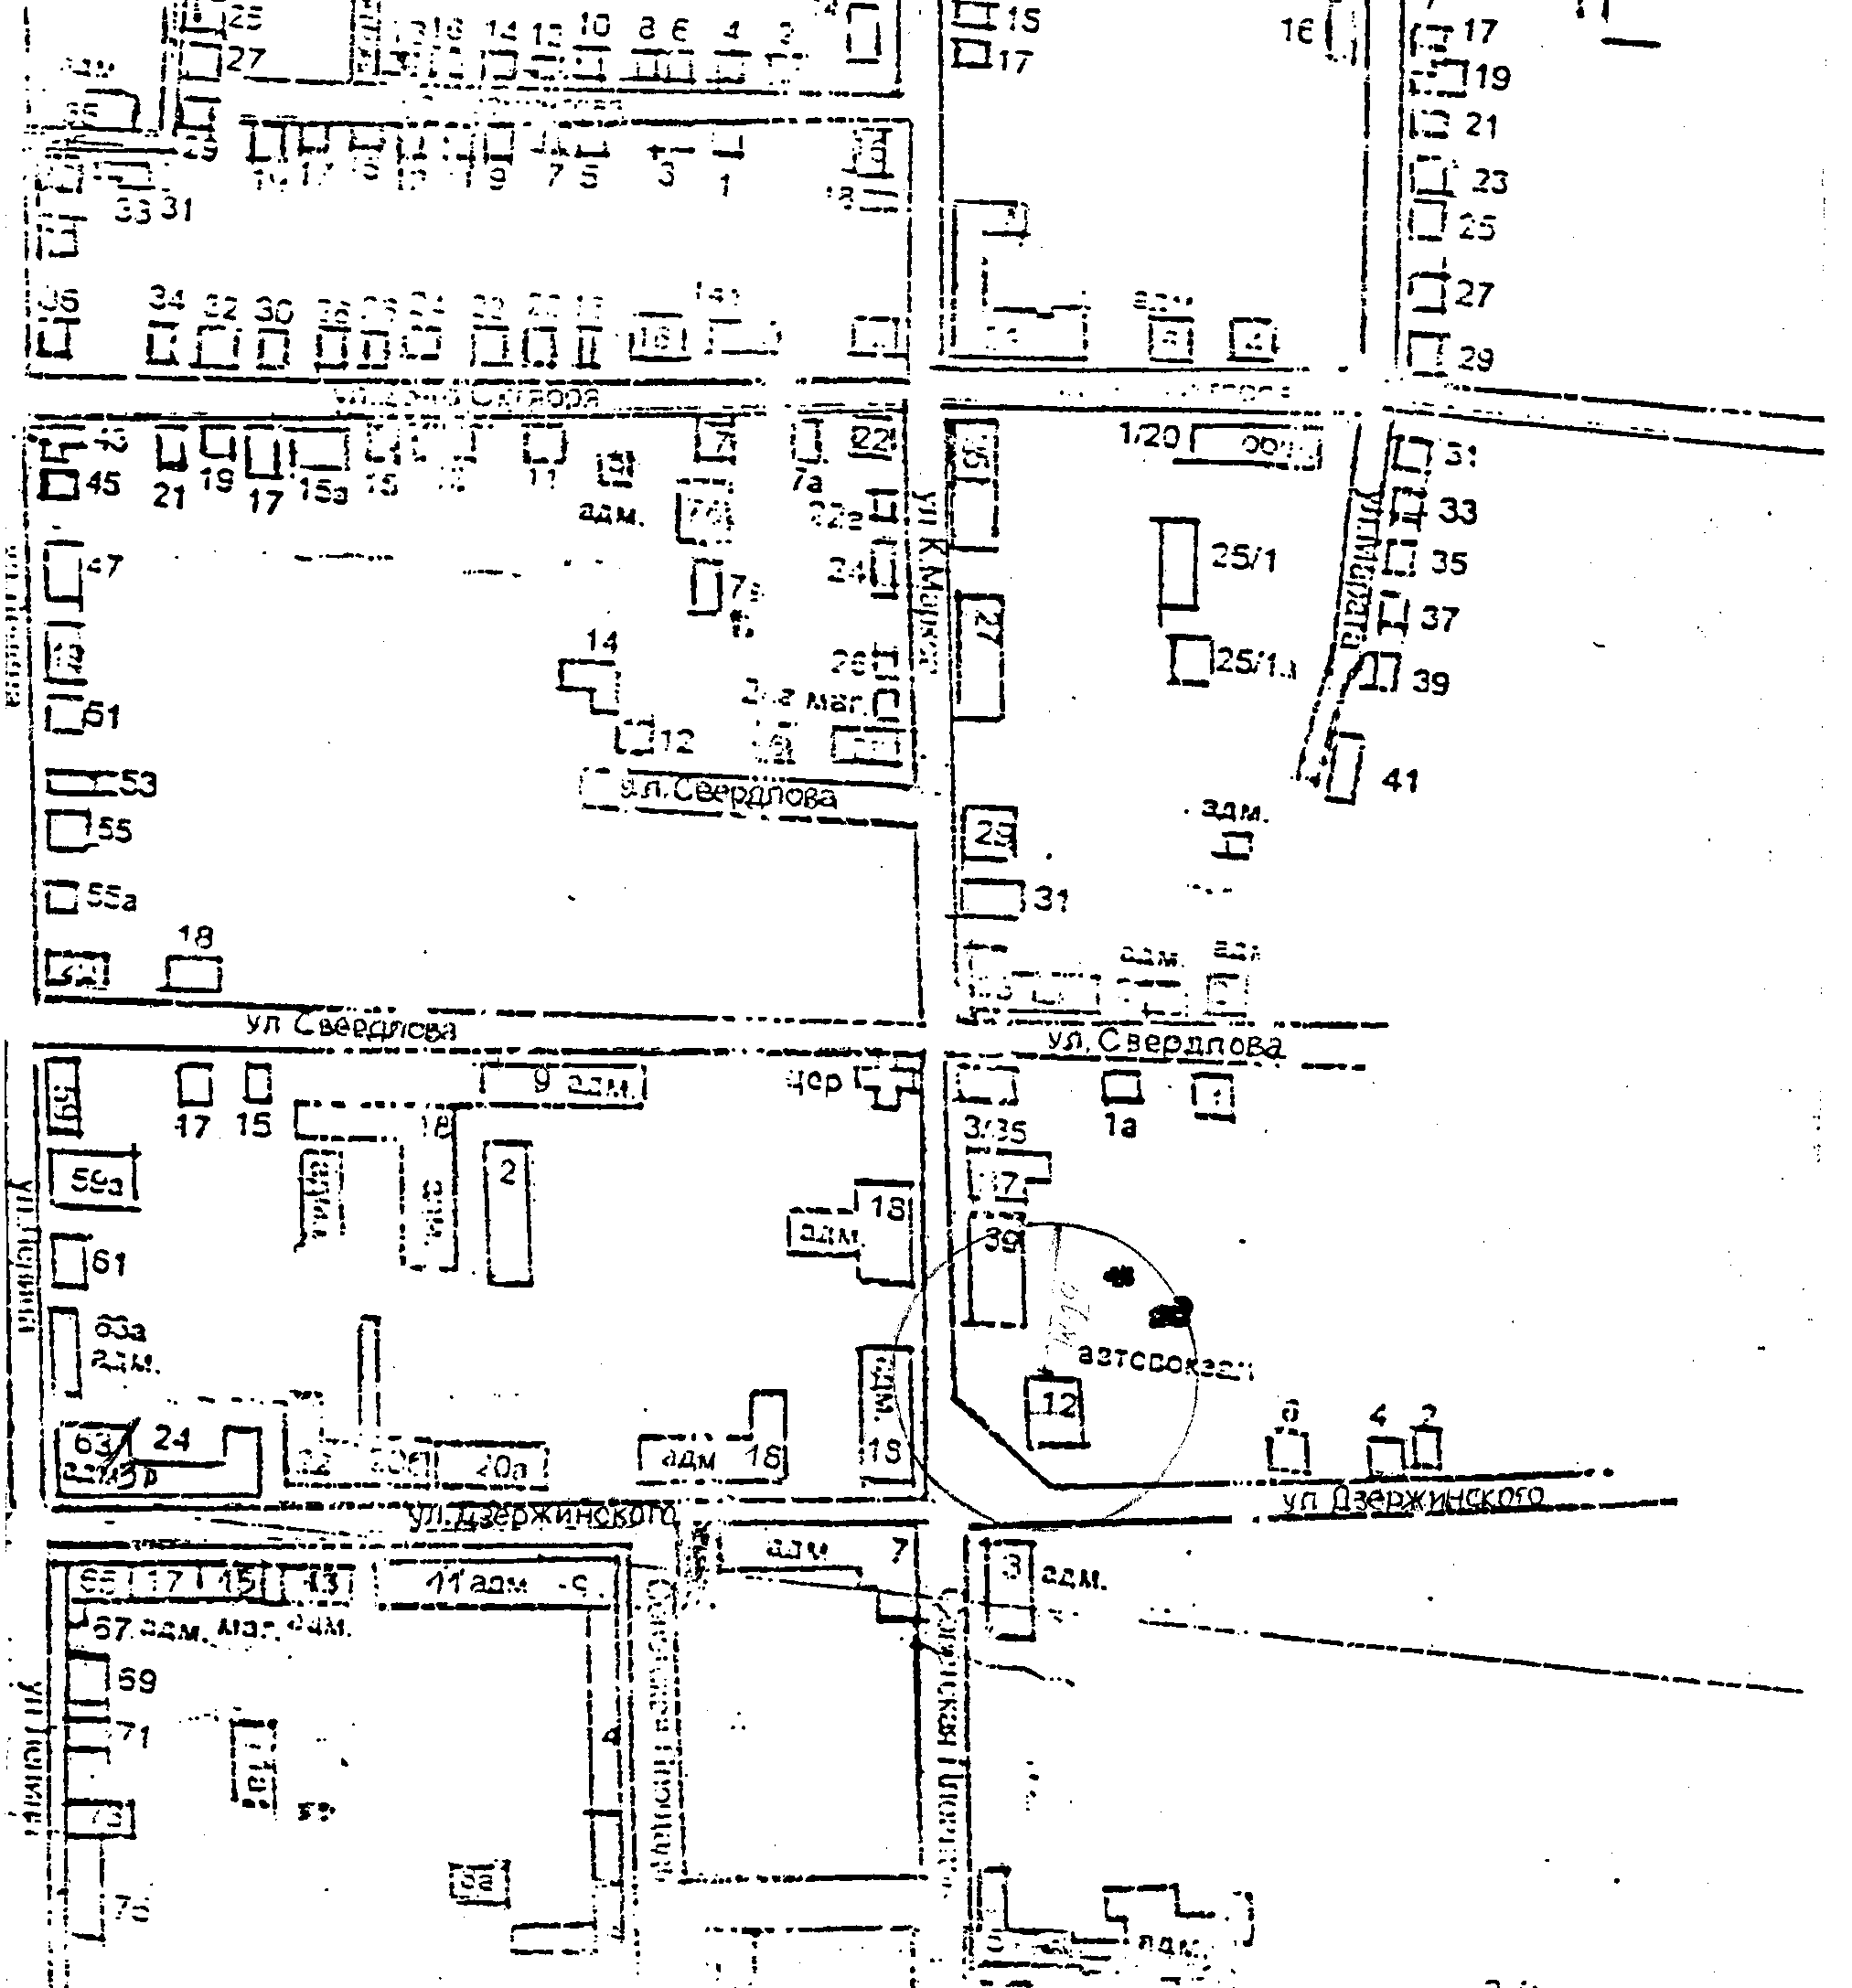

Приложение 2/21
к постановлению Администрации
Рыльского района Курской области
от 26.12.2017 № 1021

Схема
границ прилегающей территории
ООО «Курское объединение автостанций» Автовокзал г.Рыльск
Курская обл., г. Рыльск, ул. Дзержинского, д. 12

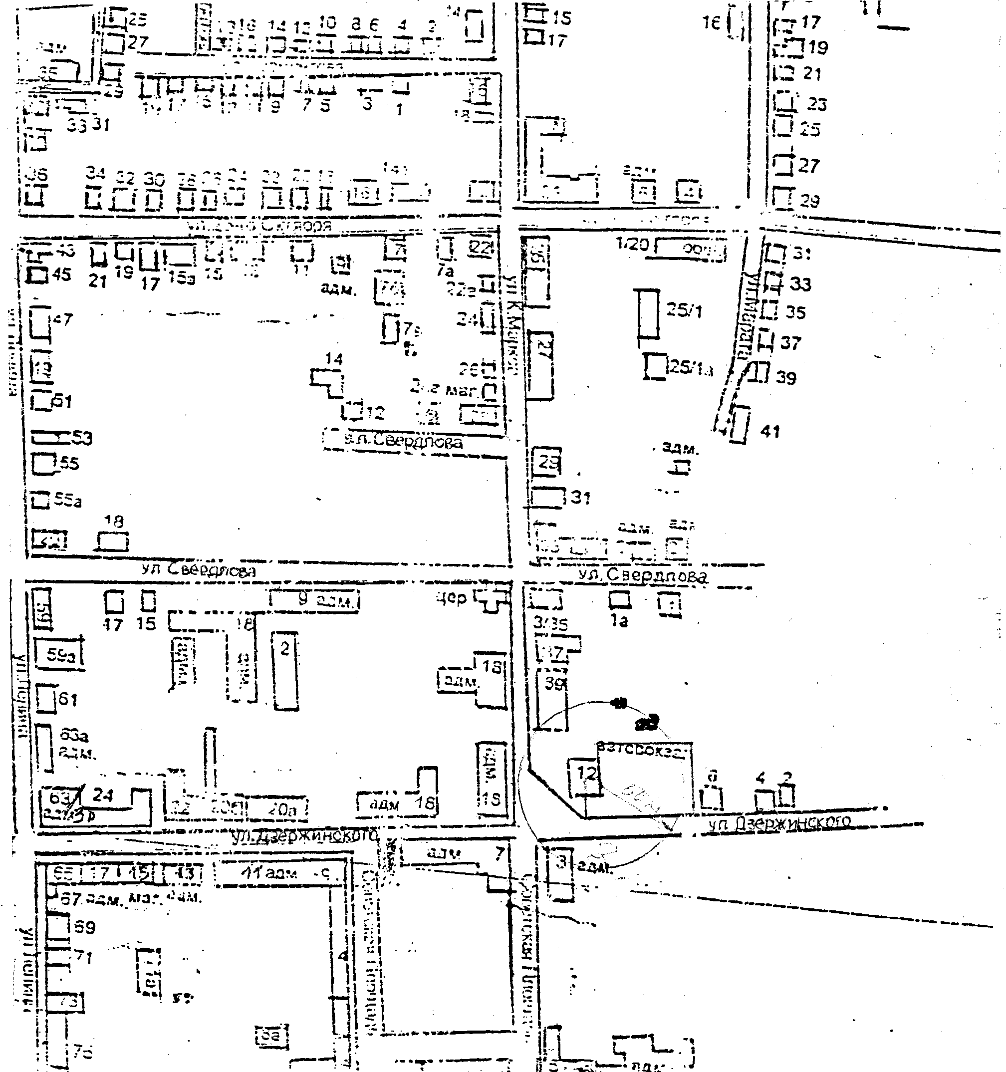

Приложение 2/22
к постановлению Администрации
Рыльского района Курской области
от 26.12.2017 №.1021

Схема
границ прилегающей территории
Стадион
Курская обл., г. Рыльск, ул.К.Либкнехта, 28а

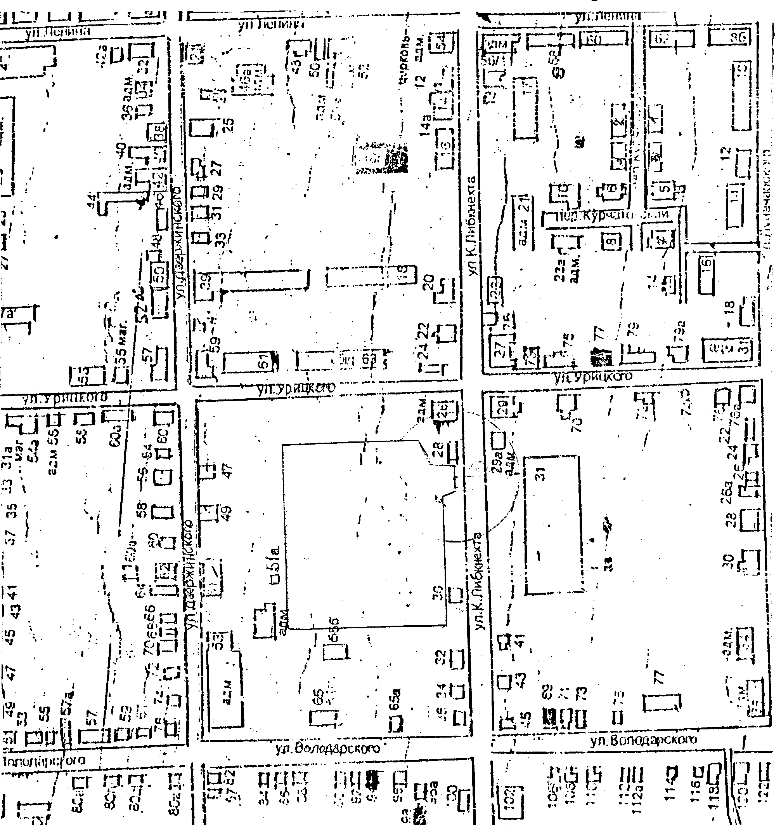

Приложение 2/23
к постановлению Администрации
Рыльского района Курской области
от 26.12.2017 № 1021

Схема
границ прилегающей территории
Здание спортзала
Курская обл., г. Рыльск, ул.Мирная, 1а

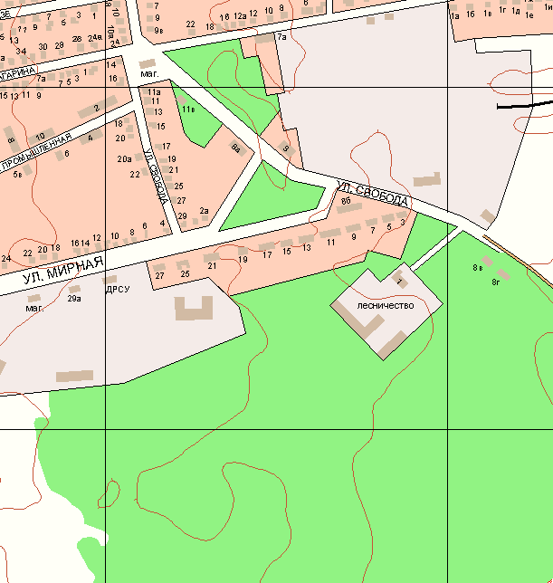

Приложение 2/24
к постановлению Администрации
Рыльского района Курской области
от 26.12.2017 № 1021
Схема
границ прилегающей территории
Здание спортзала
Курская обл., г. Рыльск, ул.Кирова, д.1

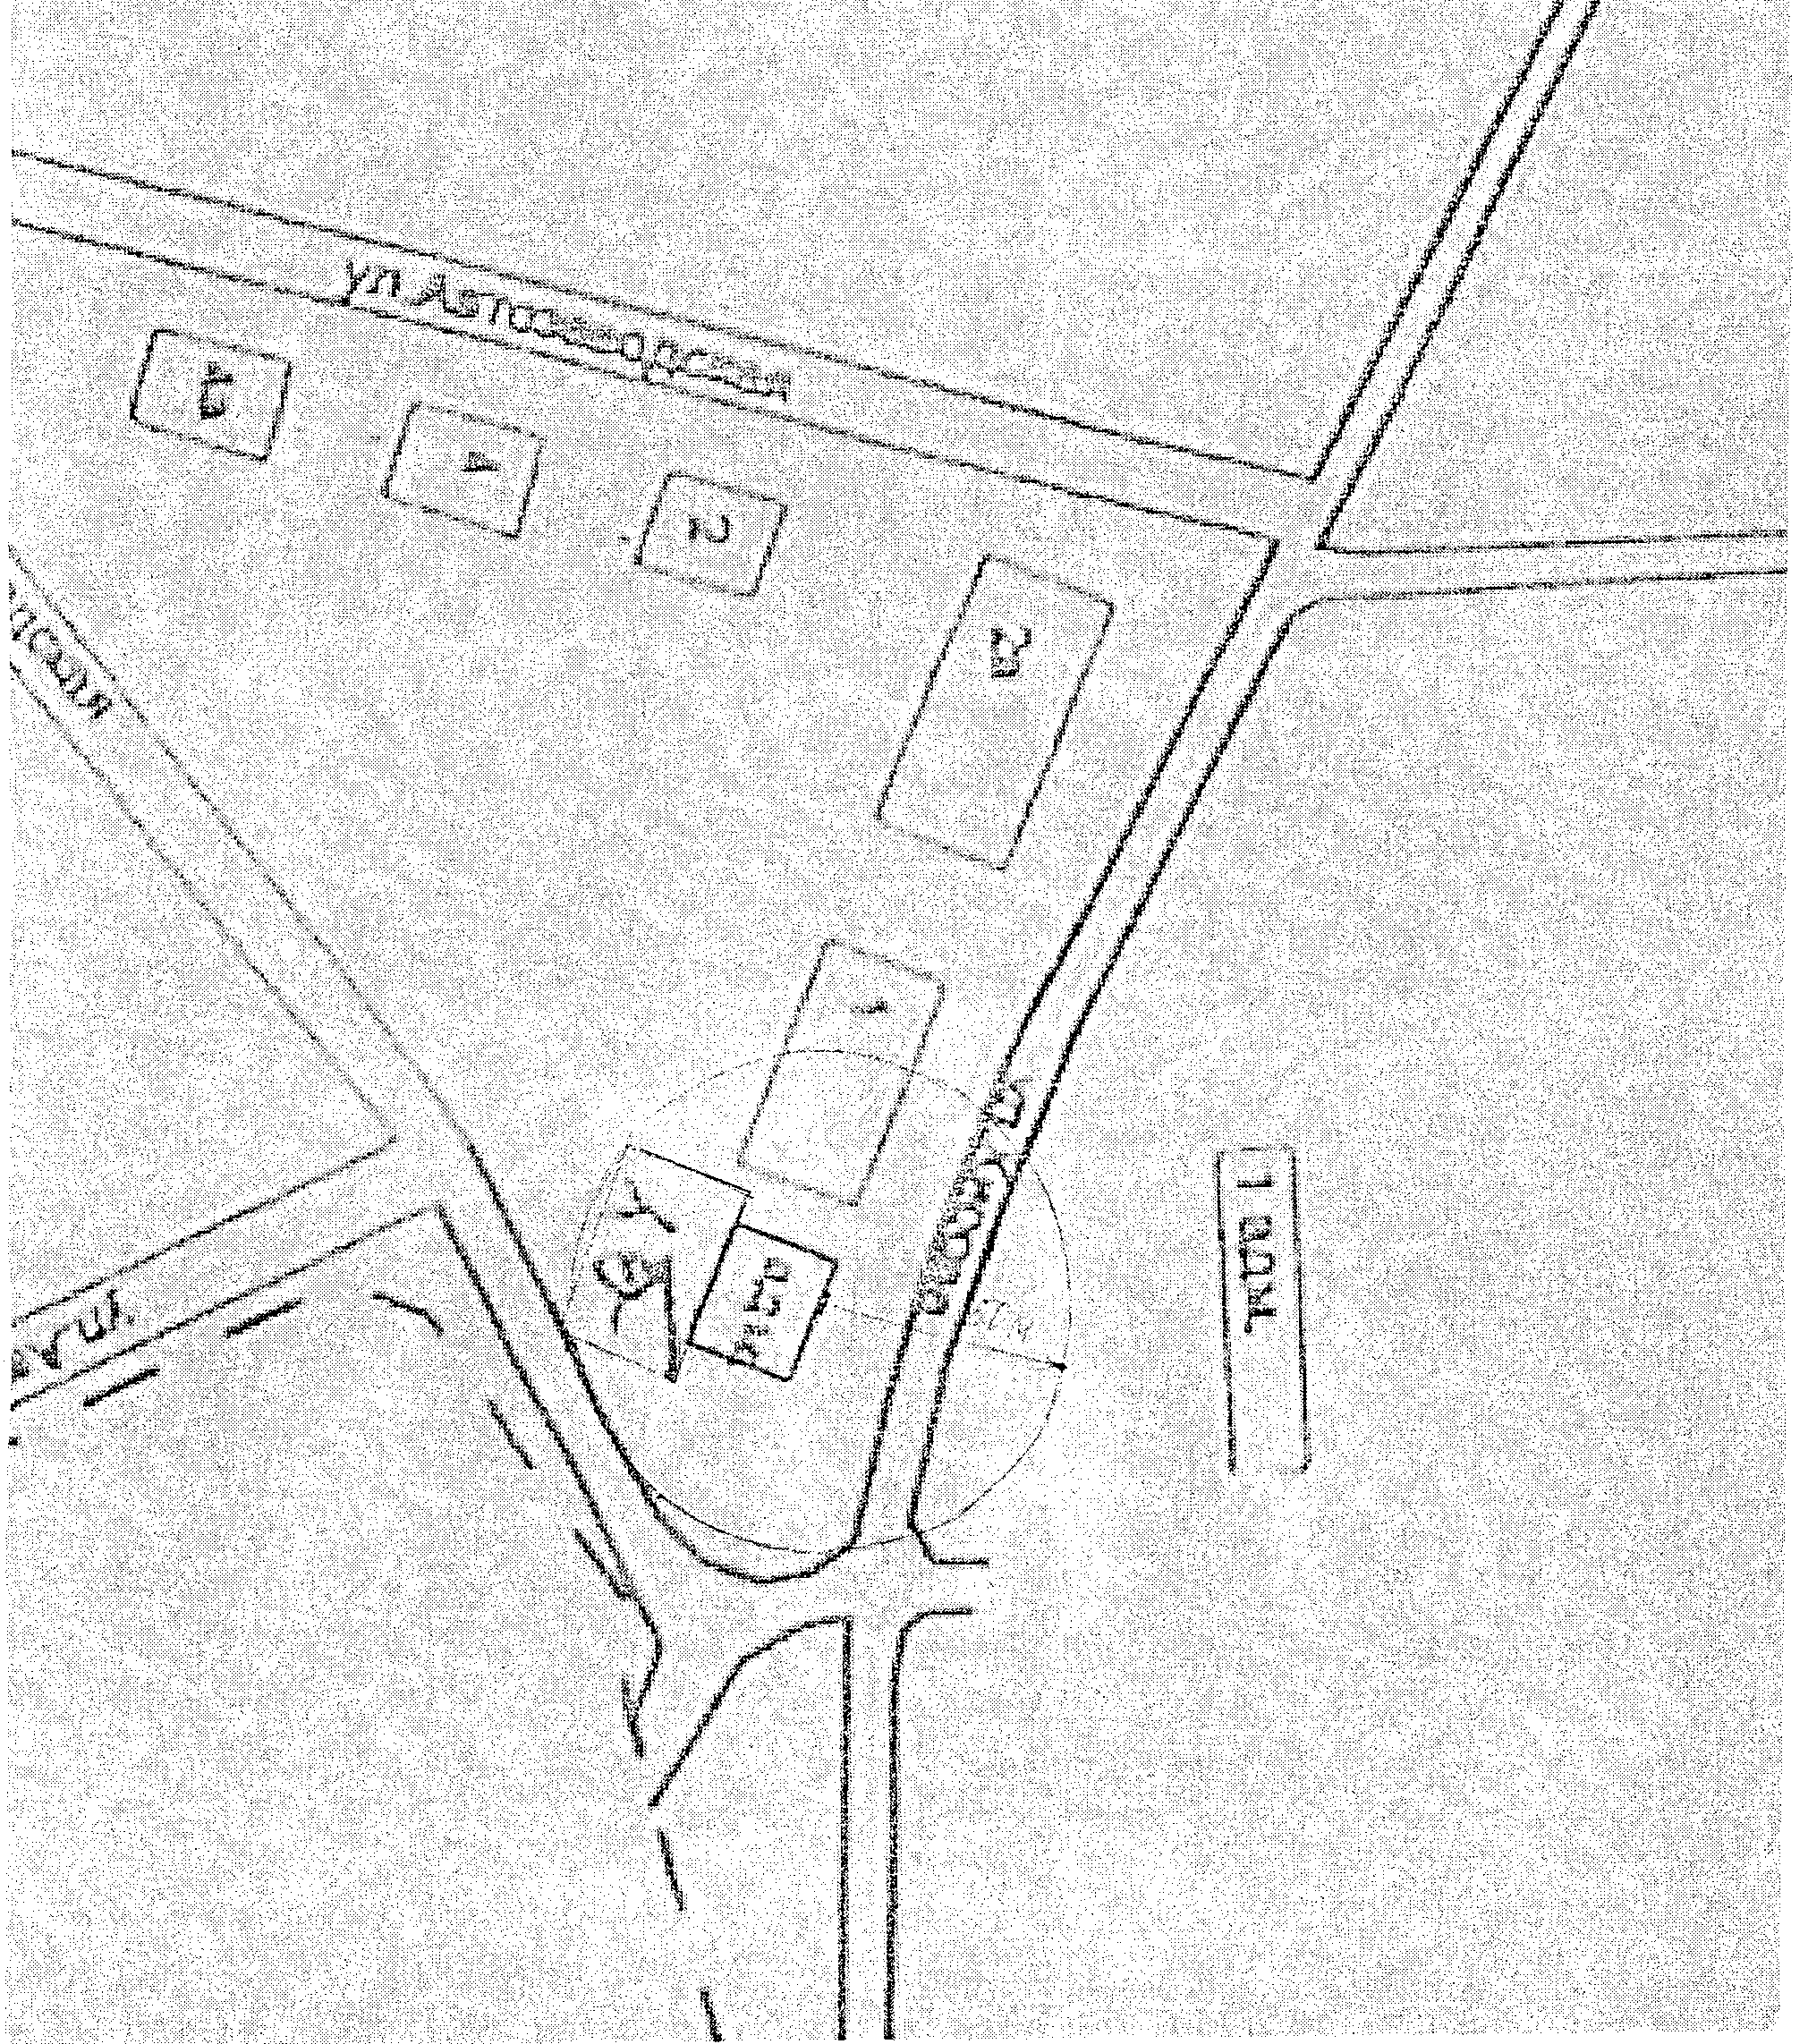

Приложение 2/25
к постановлению Администрации
Рыльского района Курской области
от 26.12.2017 № 1021

Схема
границ прилегающей территории
«Погк» в г.Рыльске ПУ ФСБ России по Курской области
Курская обл., г. Рыльск, ул. Луначарского, д.36

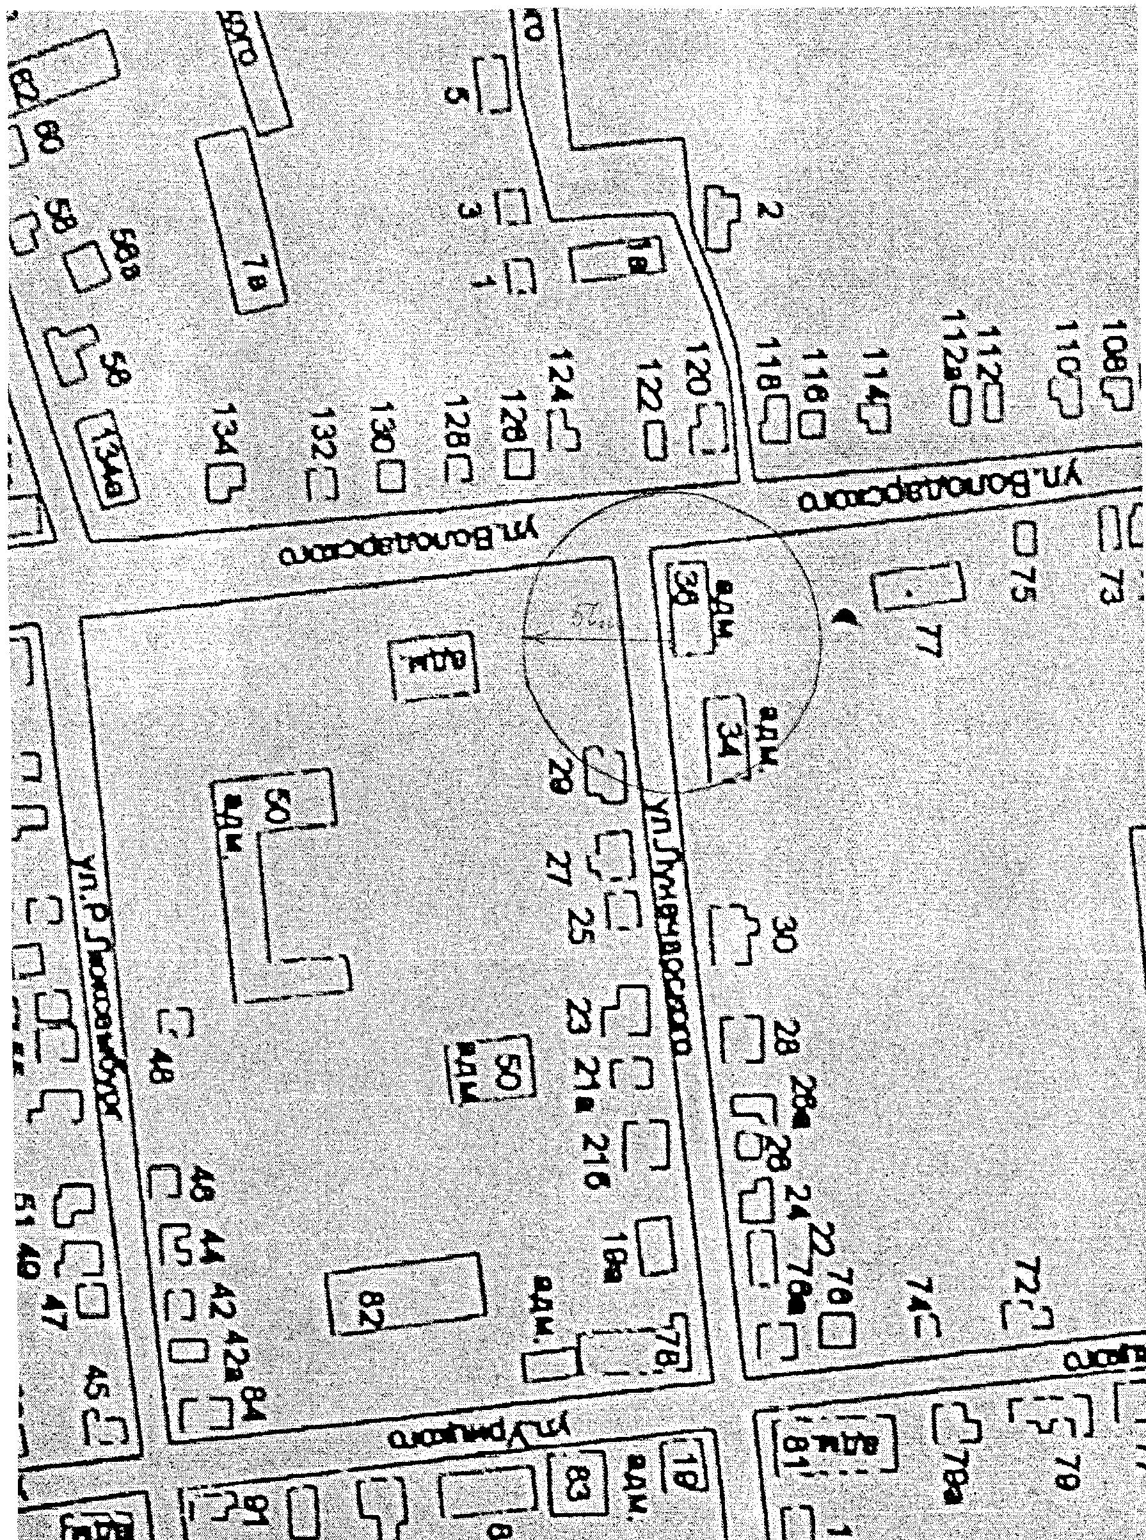

Приложение 2/25
к постановлению Администрации
Рыльского района Курской области
от 26.12.2017 № 1021

Схема
границ прилегающей территории
«Погк» в г.Рыльске ПУ ФСБ России по Курской области
Курская обл., г. Рыльск, ул. К.Либкнехта, д. 5а

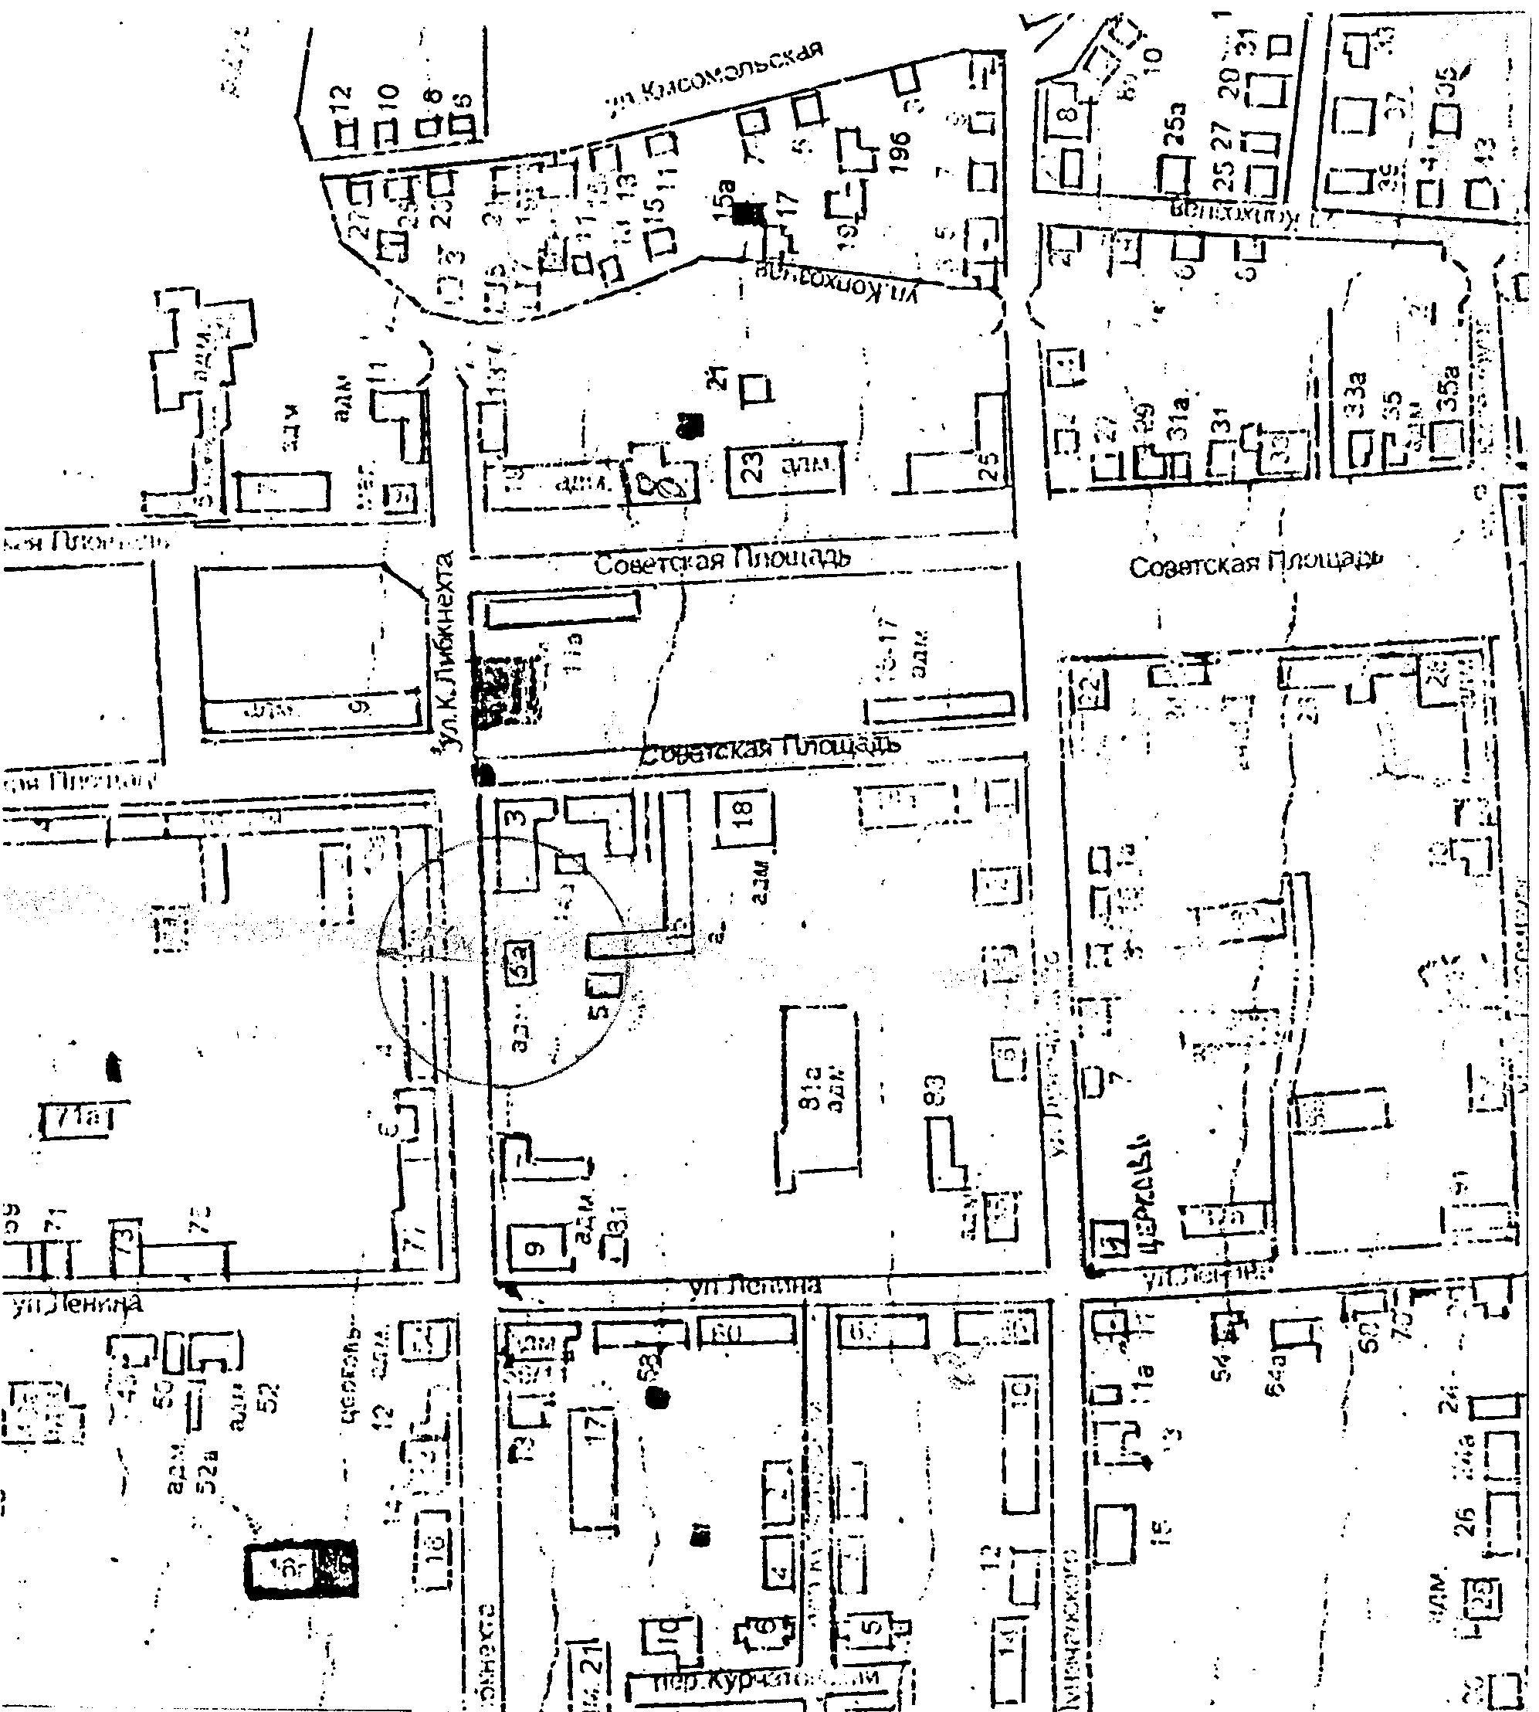

Приложение 2/49
к постановлению Администрации
Рыльского района Курской области
от 26.12.2017 № 1021
Семеновский филиал МБОУ «Куйбышевская средняя общеобразовательная школа»
Курская область, Рыльский район, д.Некрасово, д.132

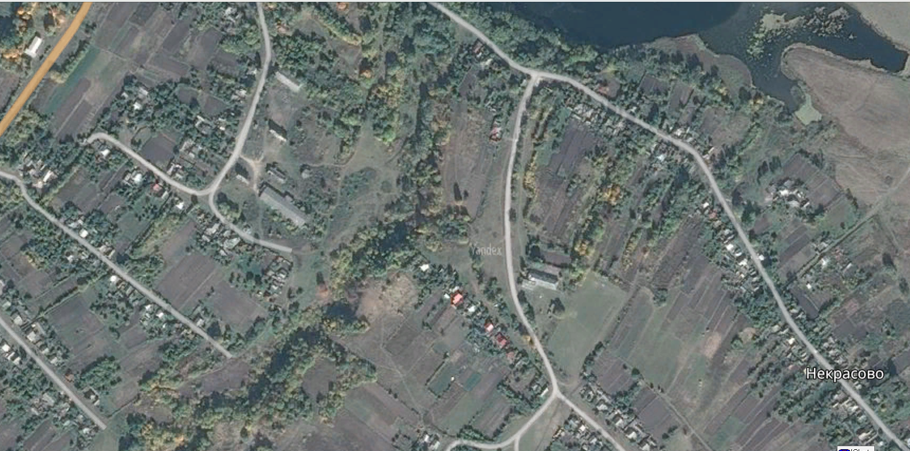
Приложение 2/56
к постановлению Администрации
Рыльского района Курской области
от 26.12.2017 № 1021
Степановский филиал МБОУ «Рыльская средняя общеобразовательная школа №5»
Курская область, Рыльский район, с.Степановка, д.157

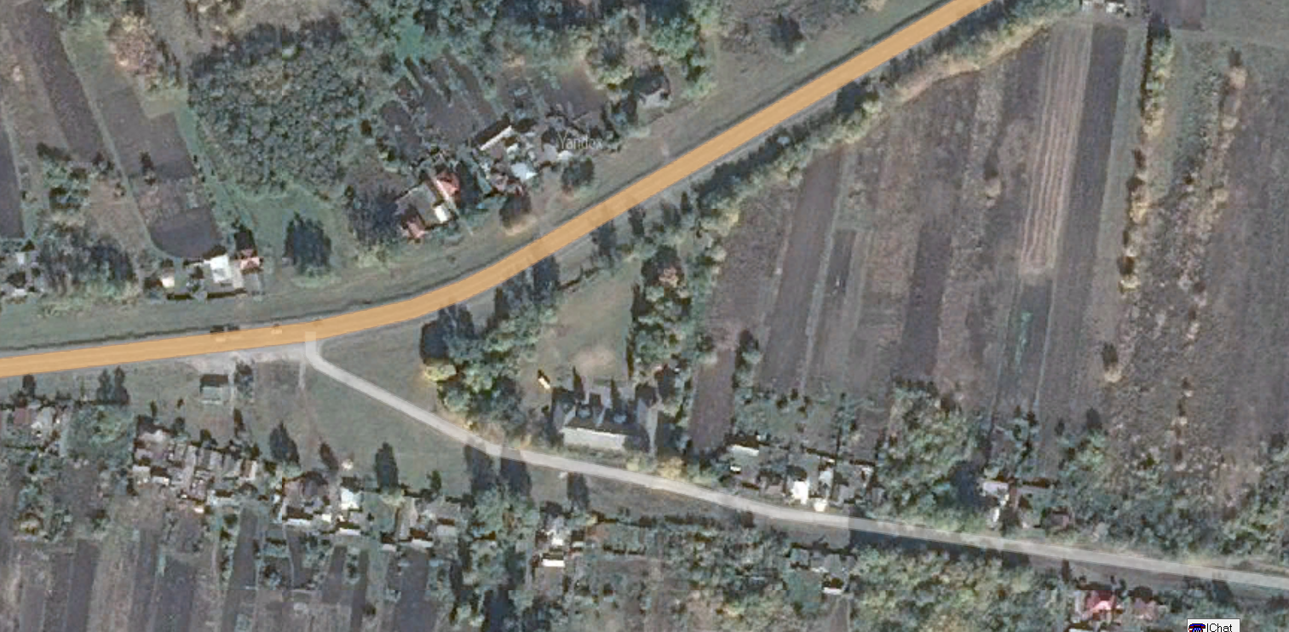
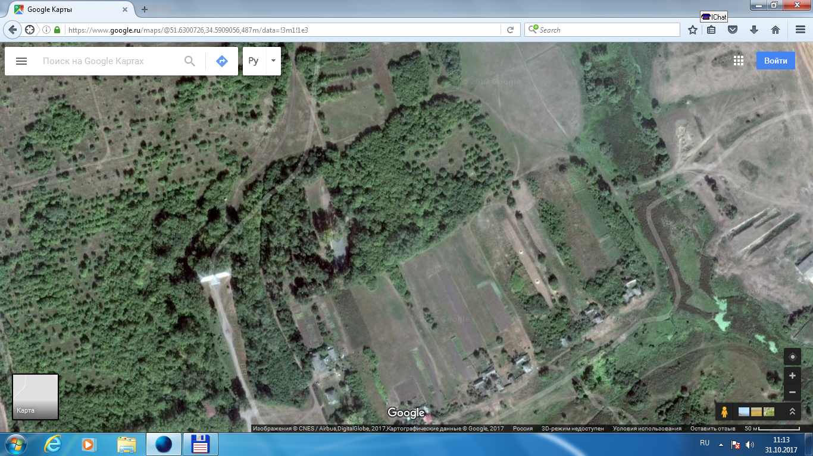1
Приложение 2/28
к постановлению Администрации
Рыльского района Курской области
от 26.12.2017 № 1021

Стропицкой филиал МБОУ «Костровская средняя общеобразовательная школа»
Курская область, Рыльский район, д.Стропицы, д.84

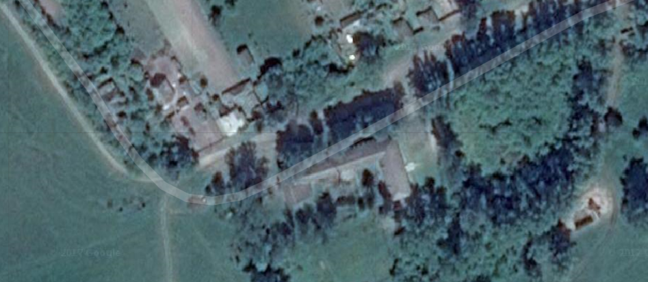

Приложение 2/57
к постановлению Администрации
Рыльского района Курской области
от 26.12.2017 № 1021
МБОУ «Студенокская средняя общеобразовательная школа»
Курская область, Рыльский район, д.107
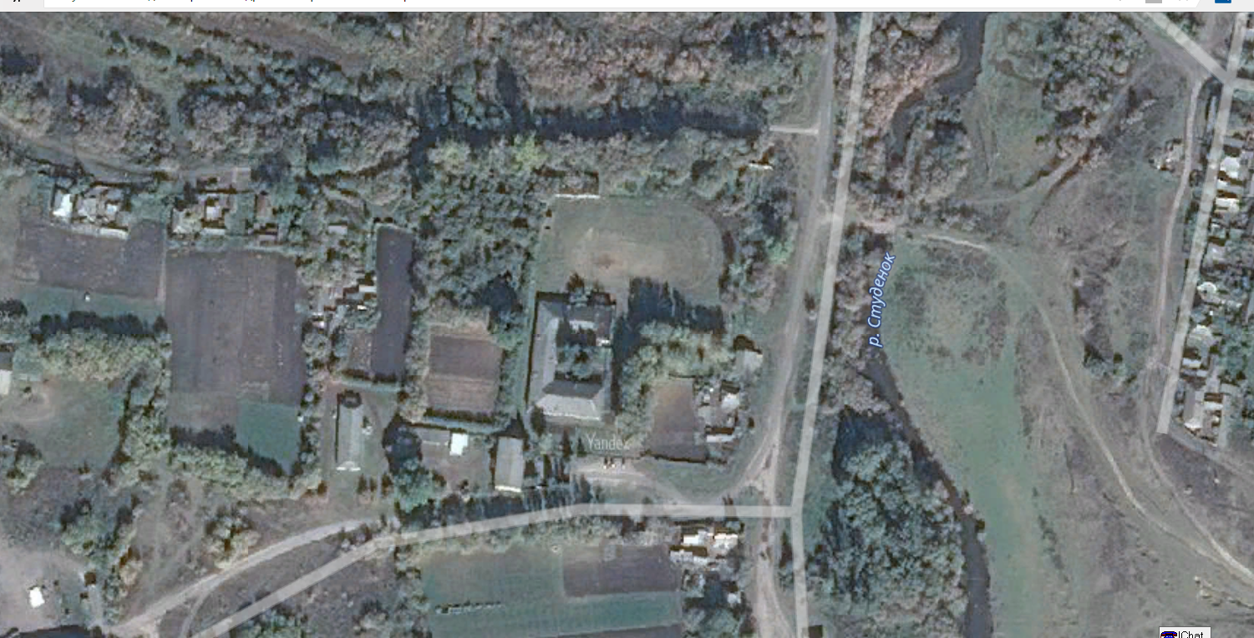
Приложение 2/32, 34
к постановлению Администрации
Рыльского района Курской области
от 26.12.2017 № 1021

Марьинский филиал №2 МБОУ «Ивановская средняя общеобразовательная школа»
МБДОУ «Детский сад «Забава»
Курская область, Рыльский район, п.Учительское

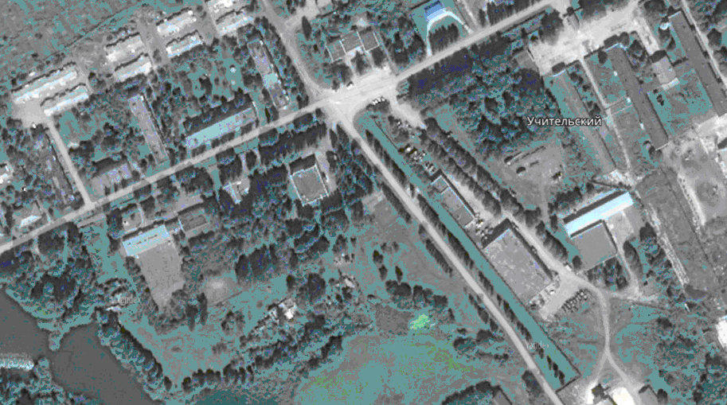

Приложение 2/59
к постановлению Администрации
Рыльского района Курской области
от 26.12.2017 № 1021
МБОУ «Щекинская средняя общеобразовательная школа»
Курская область, Рыльский район, с. Щекино, д.64

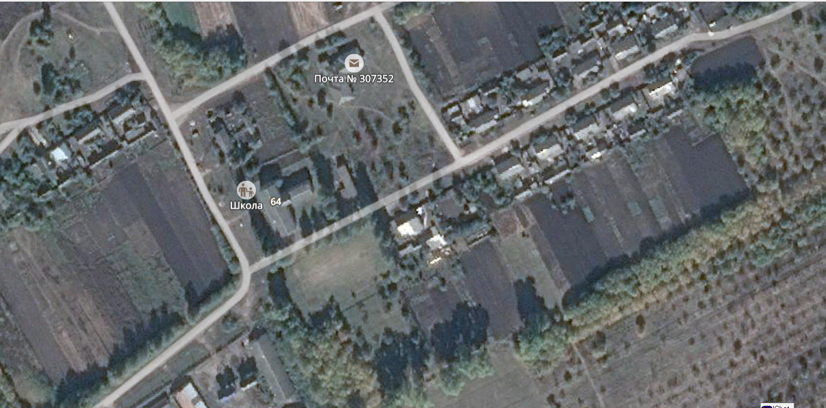

Приложение 2/54
к постановлению Администрации
Рыльского района Курской области
от 26.12.2017 № 1021

Яньковский филиал МБОУ «Макеевская средняя общеобразовательная школа»
Курская область, Рыльский район, д.1-е Яньково, д.38

